

**دانشگاه صنعتي اصفهان**

**دانشکده برق و کامپيوتر**

**گزارش کارآموزي**

**نام و نام خانوادگي کارآموز**: **سپهر عبادی**

**شماره دانشجويي**: **9933243**

**استاد کارآموزي:** **دکتر مسعود رضا هاشمی**

**سرپرست کارآموزي: خانم کرباسیون**

**محل کارآموزي: شرکت کلان داده پویان نوین (آناکاو)**

**آدرس**: **اصفهان، بزرگراه دانشگاه صنعتی ، شهرک علمی و تحقیقاتی اصفهان، ساختمان فن آفرینی ۲، شماره 108**

**تلفن: 33932241 - 031**

|  |  |
| --- | --- |
| **تاريخ شروع** : **9/4/1403** | **تاريخ پايان: 7/6/1403** |

**فهرست مطالب**

چکيده 9

فصل اول 10

معرفي کلان داده پویان نوین 10

1-1- مقدمه 10

1-2- موقعیت جرافیایی 10

1-3- پرسنل 10

1-4- معرفی محصولات 11

**1-4-1- گذرگاه داده و سامانه یکپارچه سازی سرویس های سازمانی (ESB)** 11

**1-4-2- دریاچه داده (DLI)** 11

**1-4-3- پیش بینی مصارف مشترک (ECP)** 12

فصل دوم 13

کارهاي انجام شده در دوره کارآموزي 13

2-1- مقدمه 13

2-2- آشنایی با مفاهیم پایه‌ای نظارت و مانیتورینگ 14

**2-2-1- ضرورت مانیتورینگ سیستم‌ها** 14

**2-2-2- معرفی نرم افزار Zabbix** 14

**2-2-3- مفاهیم پایه‌ای نظارت در Zabbix** 14

2-3- نصب و راه‌اندازی Zabbix 14

**2-3-1- انتخاب سرور مناسب برای نصب Zabbix** 14

**2-3-2- نصب پایگاه داده MySQL** 15

**2-3-3- نصب Zabbix Server** 15

**2-3-4- نصب و پیکربندی Zabbix Agent** 15

**2-3-5- پیکربندی اولیه Zabbix** 15

2-4- پیکربندی و تنظیمات پیشرفته Zabbix 16

**2-4-1- تعریف تریگرها و آلارم‌ها** 16

**2-4-2- تنظیمات پروکسی Zabbix** 16

**2-4-3- تنظیمات امنیتی و ارتباطات امن** 16

**2-4-4- پیکربندی گراف‌ها و گزارش‌ها** 16

2-5- آموزش کاربران و مستندسازی 17

**2-5-1- آموزش کاربران سیستم** 17

**2-5-2- مستندسازی فرآیندها و تنظیمات** 17

2-6- آزمایش و ارزیابی عملکرد 17

**2-6-1- آزمایش سیستم‌های مانیتور شده** 17

**2-6-2- ارزیابی تأثیر نصب Zabbix بر عملکرد سیستم‌ها** 17

**2-6-3- شناسایی و رفع مشکلات احتمالی** 18

2-7- نتیجه گیری 18

فصل سوم 19

نصب zabbix server و zabbix agent 19

3-1- مقدمه 19

3-2- نصب zabbix server 19

3-3- نصب zabbix agent 21

**3-3-1- ویندوز** 21

**3-3-2- لینوکس** 28

فصل چهارم 29

هاست (Host) در zabbix 29

4-1- مقدمه 29

4-2- تعریف هاست 29

4-3- ایجاد هاست 30

فصل پنجم 34

آیتم در zabbix 34

5-1- مقدمه 34

5-2- تعریف آیتم 34

5-3- ایجاد آیتم 35

فصل ششم 39

تریگر در zabbix 39

6-1- مقدمه 39

6-2- تعریف تریگر 39

6-3- ایجاد تریگر 40

پيوست 1 44

ارائه گزارش کامل تر 44

# 

## 

## چکيده

در این گزارش، مراحل مختلف کارآموزی خود در شرکت [نام شرکت] را که بر یادگیری و پیاده‌سازی نرم‌افزار مانیتورینگ Zabbix متمرکز بود، شرح داده‌ام. این گزارش در چند فصل سازمان‌دهی شده است. ابتدا به معرفی اهمیت مانیتورینگ در سیستم‌های فناوری اطلاعات و نرم‌افزار Zabbix پرداخته‌ام. سپس، فرآیند نصب و پیکربندی Zabbix Server و Zabbix Agent را به تفصیل توضیح داده‌ام، که شامل انتخاب سرور مناسب، نصب پایگاه داده MySQL، و پیکربندی‌های اولیه و امنیتی می‌شود. در فصل‌های بعدی، به بررسی مفاهیم کلیدی نظارت در Zabbix از جمله هاست‌ها، آیتم‌ها و تریگرها پرداخته و نحوه تعریف و تنظیم دقیق این اجزا را به منظور ایجاد یک سیستم مانیتورینگ کارآمد شرح داده‌ام. در پایان، فعالیت‌های مربوط به آزمایش، ارزیابی عملکرد سیستم، و آموزش کاربران مستند شده است. برای دسترسی به جزئیات کامل‌تر از فعالیت‌ها و مستندات فنی، پیوندی به یک نسخه جامع‌تر از گزارش در گوگل درایو ارائه شده است.

# 

# فصل اول

# معرفي کلان داده پویان نوین

## 1-1- مقدمه

شرکت دانش بنیان کلان داده پویان نوین با نام تجاری آناکاو در حوزه داده و هوش مصنوعی فعالیت دارد. دغدغه اصلی شرکت کمک به سازمان‌ها، کسب و کارها و شرکت‌هایی است که یک دارایی مهم به نام داده دارند. ما در کنار مشتریان خود به عنوان عضوی از خانواده آن‌ها قرار می‌گیریم و خود را در مشکلات، چالش‌ها و دغدغه‌هایشان شریک می دانیم. ما به مشتریان خود با استفاده از ابزارهای تحلیل و هوش مصنوعی کمک می کنیم تا به ارزش‌های نهان و آشکار داده‌های خود دست پیدا کنند. آناکاو پیوسته می‌کوشد به پشتوانه دانش فنی و مهارت منحصر به فرد خود در زمینه هوش مصنوعی و تحلیل داده محصولات با کیفیت را با بالاترین استاندارد عرضه کنند. محصولات آناکاو با ارزش افزوده‌هایی که برای مشتریان خود ایجاد می‌کند باعث می شود که از رقبای خود پیشی بگیرند.

## 1-2- موقعیت جرافیایی

این شرکت در ساختمان فن آفرینی ۲ واقع در شهرک علمی و تحقیقاتی اصفهان در مجاورت دانشگاه صنعتی اصفهان قرار دارد.

## 1-3- پرسنل

تیم تشکیل دهنده این شرکت شامل دانشمندان داده و مهندسین داده هستند و همچنین دارای چندین نفر واحد پشتیبانی می باشد. همچنین در جایگاه های مدیریتی این شرکت شامل مدیران میانی با عناوین مدیر پروژه، مدیر داخلی و دستیار مدیرعامل می باشد. مدیر عامل شرکت جناب آقای مهندس محمد امین نیکبخت و رئیس هیئت مدیره جناب آقای مهندس مهدی سامانی هستند.

## 1-4- معرفی محصولات

این شرکت چندین محصول بروز و کاربردی دارد که درحال حاضر در صنعت مورد استفاده قرار می گیرد که چند تا از مهم ترین آن ها را معرفی خواهم کرد.

### **1-4-1- گذرگاه داده و سامانه یکپارچه سازی سرویس های سازمانی (ESB)**

یکپارچه سازی ارتباطات درون و برون سازمانی به منظور ایجاد سریع تر ارزش برای کسب و کار ها. ابزار استفاده شده در این محصول kafka و WSO2 است. مزایای این محصول شامل مدیریت بار، قابلیت اطمینان، مقیاس پذیری، نظارت و یکپارچگی است. اهداف استفاده از این محصول کاهش هزینه، بهینه سازی و کمک به برنامه ریزی برای سامانه هایی که در آینده به سازمان اضافه خواهند شد می باشد.



شکل (1-1)

### **1-4-2- دریاچه داده (DLI)**

زیر ساخت ذخیره سازی و یکپارچه سازی به منظور تحلیل و پردازش توزیع شده بر روی کلان داده. ابزار استفاده شده در این محصول singlestore و postgresql است. مزایای استفاده از این محصول تجزیه و تحلیل پیشرفته، استفاده از کلان داده ها برای بالا بردن ارزش کسب و کار، ذخیره داده ها با ساختار متفاوت، پردازش در زمان واقعی و امنیت است. همچنین اهداف این محصول کاهش هزینه، بهینه سازی و ایجاد فرصت های جدید برای کسب و کار می باشد.



شکل (1-2)

### **1-4-3- پیش بینی مصارف مشترک (ECP)**

این سیستم با استفاده از موتور هوش مصنوعی خود تحلیل های پیچیده را بر روی داده های کنتور های هوشمند انجام می دهد و ارزش افزوده ایجاد می کند. ابزار های استفاده شده در این محصول الگوریتم های ماشین لرنینگ و علم داده است. مزایای استفاده از این محصول پروفایل مصرف، تشخیص داده های نادرست، پیش بینی، تشخیص روندهای غیر عادی مصرف و ... است. همچنین اهداف این محصول کاهش هزینه و افزایش سود شرکت، کمک به تصمیم گیری در حال و آینده، ایجاد ابزار مدیریتی، مدیریت مصرف و ... می باشد.



شکل (1-3)

# 

# فصل دوم

# کارهاي انجام شده در دوره کارآموزي

## 2-1- مقدمه

دوره کارآموزی خود را در شرکت آناکاو گذراندم که یکی از اصلی‌ترین وظایفم یادگیری و اجرای نرم‌افزار مانیتورینگ Zabbix بود. Zabbix به عنوان یکی از نرم‌افزارهای قدرتمند و جامع برای نظارت و مانیتورینگ سیستم‌ها و شبکه‌ها شناخته می‌شود که می‌تواند به بهبود مدیریت و کاهش مشکلات در سیستم‌های فناوری اطلاعات کمک شایانی کند. این گزارش به تفصیل به شرح فعالیت‌ها، چالش‌ها، و نتایج حاصل از استفاده و پیاده‌سازی Zabbix در شرکت می‌پردازد.

## 2-2- آشنایی با مفاهیم پایه‌ای نظارت و مانیتورینگ

### **2-2-1- ضرورت مانیتورینگ سیستم‌ها**

در محیط‌های فناوری اطلاعات امروزی، نظارت و مانیتورینگ سیستم‌ها یکی از ضروری‌ترین فعالیت‌هاست. مانیتورینگ به سازمان‌ها کمک می‌کند تا از وضعیت سلامت سیستم‌های خود آگاهی داشته باشند و در صورت وقوع هرگونه مشکل، به سرعت واکنش نشان دهند. این امر نه تنها به جلوگیری از توقف سیستم‌ها کمک می‌کند، بلکه می‌تواند به کاهش هزینه‌ها و افزایش کارایی نیز منجر شود.

### **2-2-2- معرفی نرم افزار Zabbix**

Zabbix یک نرم‌افزار متن‌باز برای نظارت و مانیتورینگ است که به سازمان‌ها امکان می‌دهد تا شبکه‌ها، سرورها، اپلیکیشن‌ها و خدمات مختلف خود را به صورت مداوم و دقیق پایش کنند. این نرم‌افزار به دلیل قابلیت‌های گسترده و انعطاف‌پذیری بالا، در سازمان‌های بزرگ و کوچک به‌طور گسترده‌ای استفاده می‌شود. ویژگی‌های کلیدی Zabbix شامل مانیتورینگ شبکه، سرور، پایگاه داده، خدمات، و قابلیت ایجاد گزارش‌های جامع و سفارشی است.

### **2-2-3- مفاهیم پایه‌ای نظارت در Zabbix**

Zabbix بر اساس مفاهیمی مانند هاست‌ها، آیتم‌ها، تریگرها، اکشن‌ها و قالب‌ها (Templates) عمل می‌کند. هاست‌ها نماینده دستگاه‌هایی هستند که نیاز به نظارت دارند، آیتم‌ها پارامترهایی هستند که از هر هاست جمع‌آوری می‌شوند، تریگرها شرایطی را تعریف می‌کنند که در صورت وقوع، آلارم‌ها فعال می‌شوند، و اکشن‌ها تعیین می‌کنند که در صورت وقوع یک تریگر، چه عملیاتی انجام شود. قالب‌ها نیز برای ساده‌سازی مدیریت هاست‌ها و آیتم‌های مشابه استفاده می‌شوند.

## 2-3- نصب و راه‌اندازی Zabbix

### **2-3-1- انتخاب سرور مناسب برای نصب Zabbix**

برای نصب Zabbix ، انتخاب یک سرور مناسب از اهمیت زیادی برخوردار است. سروری که انتخاب شد باید از لحاظ منابع سخت‌افزاری مانند CPU، حافظه و فضای دیسک قابلیت پشتیبانی از بار پردازشی و حجم داده‌های تولید شده توسط Zabbix را داشته باشد. پس از بررسی منابع موجود در شرکت، یک سرور با سیستم‌عامل CentOS انتخاب شد. این سیستم‌عامل به دلیل پایداری و سازگاری بالا با Zabbix گزینه مناسبی برای این کار بود.

### **2-3-2- نصب پایگاه داده MySQL**

Zabbix به یک پایگاه داده برای ذخیره‌سازی داده‌های مانیتورینگ نیاز دارد. از آنجایی که MySQL به عنوان یک پایگاه داده رایگان و پرکاربرد شناخته می‌شود، این پایگاه داده برای Zabbix انتخاب شد. مراحل نصب شامل دانلود و نصب MySQL، ایجاد پایگاه داده جدید برای Zabbix ، و انجام تنظیمات امنیتی مانند ایجاد کاربران با سطح دسترسی‌های مناسب بود.

### **2-3-3- نصب Zabbix Server**

نصب Zabbix Server شامل دانلود و نصب بسته‌های نرم‌افزاری Zabbix از مخازن معتبر بود. پس از نصب، تنظیمات اولیه Zabbix Server انجام شد که شامل اتصال به پایگاه داده MySQL، تعریف تنظیمات شبکه، و پیکربندی دسترسی‌ها بود. این تنظیمات به Zabbix اجازه می‌داد تا به عنوان یک سرور نظارت مرکزی در شبکه شرکت عمل کند.

### **2-3-4- نصب و پیکربندی Zabbix Agent**

Zabbix Agent یک نرم‌افزار کوچکتر است که بر روی دستگاه‌هایی که قرار است نظارت شوند نصب می‌شود. این Agent اطلاعات مختلفی مانند مصرف CPU، حافظه، فضای دیسک و وضعیت شبکه را جمع‌آوری کرده و به Zabbix Server ارسال می‌کند. نصب Agent‌ها بر روی سیستم‌عامل‌های مختلف از جمله ویندوز و لینوکس انجام شد و هر Agent به نحوی پیکربندی شد که بتواند با سرور Zabbix ارتباط برقرار کند و داده‌های مربوطه را ارسال کند.

### **2-3-5- پیکربندی اولیه Zabbix**

پس از نصب Agent‌ها، پیکربندی اولیه Zabbix شامل تعریف هاست‌ها (دستگاه‌هایی که نظارت می‌شوند)، تعریف آیتم‌ها (پارامترهایی که نظارت می‌شوند)، و تنظیمات اولیه مانند تعریف آلارم‌ها و ایجاد کاربران مختلف انجام شد. این مرحله شامل ایجاد Template‌های مختلف برای دستگاه‌های مشابه نیز بود که این کار باعث سهولت در مدیریت هاست‌ها و آیتم‌های مشابه شد.

## 2-4- پیکربندی و تنظیمات پیشرفته Zabbix

### **2-4-1- تعریف تریگرها و آلارم‌ها**

یکی از قابلیت‌های مهم Zabbix امکان تعریف تریگرهاست که بر اساس آن‌ها می‌توان آلارم‌های مختلف را تنظیم کرد. تریگرها شرایط خاصی را که ممکن است به مشکلاتی در سیستم منجر شوند، شناسایی می‌کنند. برای مثال، اگر میزان استفاده از CPU در یک سرور از 80 درصد بیشتر شود، یک تریگر فعال می‌شود و Zabbix با ارسال یک آلارم، مدیر سیستم را مطلع می‌کند. این تریگرها و آلارم‌ها به‌طور دقیق و با توجه به نیازهای شرکت تنظیم شدند تا از بروز مشکلات ناگهانی جلوگیری شود.

### **2-4-2- تنظیمات پروکسی Zabbix**

برای بهبود مقیاس‌پذیری و کاهش بار بر روی Zabbix Server اصلی، از Zabbix Proxy استفاده شد. پروکسی‌ها امکان توزیع بار بین چندین سرور نظارت را فراهم می‌کنند و در صورتی که شبکه شرکت دارای شعبه‌ها یا سایت‌های متعدد باشد، این قابلیت می‌تواند بسیار مفید باشد. نصب و پیکربندی پروکسی‌ها به نحوی انجام شد که داده‌های جمع‌آوری شده از سیستم‌های مختلف به Zabbix Server اصلی منتقل شوند.

### **2-4-3- تنظیمات امنیتی و ارتباطات امن**

یکی از مسائل مهم در سیستم‌های مانیتورینگ، حفظ امنیت داده‌ها و ارتباطات بین سرور و Agent‌هاست. برای اطمینان از اینکه اطلاعات نظارت شده در طول مسیر انتقال به سرور دچار اختلال یا سرقت نشوند، از پروتکل‌های امن مانند TLS استفاده شد. همچنین، تنظیمات فایروال به گونه‌ای انجام شد که تنها دستگاه‌های مجاز بتوانند به Zabbix Server دسترسی داشته باشند. این تنظیمات شامل محدود کردن دسترسی‌ها بر اساس آدرس‌های IP، پورت‌های مورد استفاده، و استفاده از گواهی‌های امنیتی معتبر بود.

### **2-4-4- پیکربندی گراف‌ها و گزارش‌ها**

Zabbix این امکان را فراهم می‌کند که داده‌های جمع‌آوری شده را در قالب گراف‌ها و گزارش‌های مختلف نمایش دهد. این گراف‌ها می‌توانند به مدیران فناوری اطلاعات کمک کنند تا با بررسی وضعیت سیستم‌ها در طول زمان، تصمیمات بهتری اتخاذ کنند. در این بخش، گراف‌های مختلفی برای نمایش پارامترهای کلیدی مانند استفاده از CPU، حافظه، دیسک و ترافیک شبکه ایجاد شدند. همچنین، گزارش‌های مختلفی برای ارائه به مدیران ارشد تهیه شد که شامل خلاصه‌ای از وضعیت سیستم‌ها، مشکلات اخیر و پیشنهادات برای بهبود عملکرد بود.

## 2-5- آموزش کاربران و مستندسازی

### **2-5-1- آموزش کاربران سیستم**

پس از نصب و راه‌اندازی Zabbix، آموزش کارکنان شرکت که قرار بود از این سیستم استفاده کنند، از اهمیت بالایی برخوردار بود. این آموزش‌ها شامل نحوه کار با داشبورد Zabbix، بررسی آلارم‌ها، تحلیل گراف‌ها و گزارش‌ها و انجام اقدامات لازم در صورت بروز مشکلات بود. آموزش‌ها به صورت جلسات حضوری و تهیه دستورالعمل‌های مکتوب انجام شد تا کاربران بتوانند به‌طور مستقل از سیستم استفاده کنند.

### **2-5-2- مستندسازی فرآیندها و تنظیمات**

برای اطمینان از اینکه تمامی فعالیت‌ها و تنظیمات انجام شده در طول دوره کارآموزی به درستی ثبت و مستند شوند، مستندسازی دقیقی از تمامی مراحل نصب، پیکربندی و تنظیمات انجام شد. این مستندات شامل توضیحاتی درباره هر یک از مراحل نصب و پیکربندی، تنظیمات امنیتی، نحوه تعریف تریگرها و آلارم‌ها، و سایر تنظیمات مربوط به Zabbix بود. این مستندات به عنوان مرجع آینده برای تیم فناوری اطلاعات شرکت مورد استفاده قرار خواهند گرفت.

## 2-6- آزمایش و ارزیابی عملکرد

### **2-6-1- آزمایش سیستم‌های مانیتور شده**

پس از اتمام مراحل نصب و پیکربندی، سیستم‌های مختلفی که توسط Zabbix نظارت می‌شدند، مورد آزمایش قرار گرفتند تا اطمینان حاصل شود که همه چیز به درستی کار می‌کند. این آزمایش‌ها شامل بررسی عملکرد تریگرها و آلارم‌ها، صحت داده‌های جمع‌آوری شده، و ارزیابی عملکرد کلی سیستم بود. برای مثال، بارگذاری مصنوعی بر روی سرورها ایجاد شد تا ببینیم آیا تریگرهای مربوطه به درستی فعال می‌شوند و آلارم‌ها ارسال می‌شوند یا خیر.

### **2-6-2- ارزیابی تأثیر نصب Zabbix بر عملکرد سیستم‌ها**

یکی از اهداف اصلی این دوره کارآموزی، بهبود نظارت بر سیستم‌ها و کاهش زمان واکنش به مشکلات بود. برای ارزیابی این هدف، عملکرد سیستم‌ها قبل و بعد از نصب Zabbix مورد بررسی قرار گرفت. نتایج نشان داد که با استفاده از Zabbix، زمان تشخیص و رفع مشکلات به طور قابل توجهی کاهش یافته و کارایی کلی سیستم‌ها بهبود یافته است. همچنین، توانستیم از افزایش بار غیرضروری بر روی سرورها جلوگیری کنیم و بهینه‌سازی‌هایی در سطح شبکه و سرویس‌ها اعمال کنیم.

### **2-6-3- شناسایی و رفع مشکلات احتمالی**

در طول فرآیند آزمایش، برخی مشکلات کوچک شناسایی شد که شامل عدم هماهنگی برخی از تریگرها با شرایط واقعی سیستم و همچنین نیاز به تنظیم مجدد برخی از آیتم‌های مانیتورینگ بود. این مشکلات به سرعت رفع شدند و سیستم Zabbix به نحوی تنظیم شد که بتواند به‌طور دقیق‌تری به شرایط واقعی سیستم‌ها پاسخ دهد.

## 2-7- نتیجه گیری

در طول دوره کارآموزی، توانستم با یکی از ابزارهای کلیدی در زمینه نظارت و مانیتورینگ سیستم‌ها و شبکه‌ها به نام Zabbix به طور کامل آشنا شوم و مهارت‌های لازم برای نصب، پیکربندی و مدیریت این نرم‌افزار را کسب کنم. استفاده از Zabbix در شرکت به بهبود نظارت بر عملکرد سیستم‌ها، کاهش زمان تشخیص و رفع مشکلات، و افزایش کارایی کلی شبکه کمک کرده است. این تجربه نه تنها دانش فنی من را افزایش داد، بلکه توانست ارتباط مؤثری بین تئوری‌های آموخته‌شده در دانشگاه و کاربردهای عملی آن‌ها ایجاد کند.

این فصل به صورت جامع تمامی مراحل و اقدامات انجام‌شده در طول دوره کارآموزی را پوشش داده است و به طور مفصل به شرح هر یک از مراحل پرداخته شده است. برای جزئیات بیشتر و بررسی دقیق‌تر برخی از بخش‌ها، فصل‌های بعدی گزارش مورد بررسی قرار می‌گیرند.

# 

# فصل سوم

# نصب zabbix server و zabbix agent

## 3-1- مقدمه

نصب و پیکربندی صحیح Zabbix Server و Zabbix Agent یکی از مهم‌ترین مراحل در راه‌اندازی یک سیستم مانیتورینگ موثر و کارآمد است. Zabbix Server به عنوان هسته مرکزی این سیستم عمل می‌کند و وظیفه جمع‌آوری، ذخیره‌سازی و پردازش داده‌های نظارتی از منابع مختلف را بر عهده دارد. در مقابل، Zabbix Agent یک نرم‌افزار سبک است که بر روی دستگاه‌های مختلف نصب می‌شود و داده‌های مورد نیاز را از سیستم‌های هدف جمع‌آوری و به Zabbix Server ارسال می‌کند. هماهنگی درست بین این دو مؤلفه کلیدی، تضمین‌کننده عملکرد بهینه سیستم مانیتورینگ و ارائه اطلاعات دقیق و به‌موقع برای مدیریت و نظارت بر شبکه‌ها و سرورها است. در این فصل، به بررسی مراحل نصب و پیکربندی Zabbix Server و Zabbix Agent پرداخته و به جزئیات مربوط به تنظیمات اولیه، ایجاد ارتباطات امن و بهینه‌سازی سیستم خواهیم پرداخت.

## 3-2- نصب zabbix server

ما در اینجا Zabbix server بر روی ubuntu 22 و با دیتابیس Postgre و وب سرور Nginx نصب میکنیم.

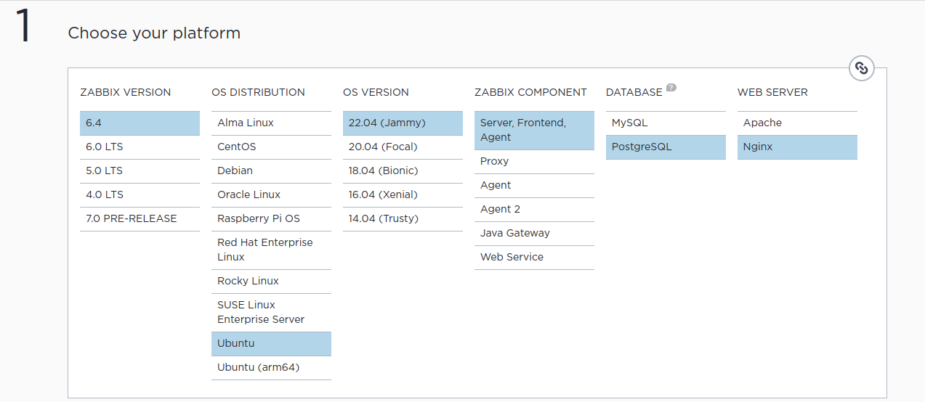ابتدا Zabbix repository را به سیستم خود اضافه میکنیم.

شکل (3-1)

# wget <https://repo.zabbix.com/zabbix/6.4/ubuntu/pool/main/z/zabbix-release/zabbix-release_6.4-1+ubuntu22.04_all.deb>

# dpkg -i zabbix-release_6.4-1+ubuntu22.04_all.deb

# apt update

سپس تمام پکیج هایی که میخواهیم را نصب میکنیم.

# apt install zabbix-server-pgsql zabbix-frontend-php php8.1-pgsql zabbix-nginx-conf zabbix-sql-scripts zabbix-agent

# sudo apt update

حال باید دیتابیس مختص به zabbix را ساخته و برایش یوزر تعریف کنیم.

#sudo apt install postgresql postgresql-contrib

# sudo -u postgres createuser --pwprompt zabbix

# sudo -u postgres createdb -O zabbix zabbix

اکنون جدول ها و داده های مورد نیاز را باید در این جدول ها وارد کنیم.

# zcat /usr/share/zabbix-sql-scripts/postgresql/server.sql.gz | sudo -u zabbix psql zabbix

اکنون باید یک سری در فایل zabbix_server.conf ایجاد کنیم که شامل پسورد دیتابیس zabbix که در مرحله قبل ساختیم.

#sudo vim /etc/zabbix/zabbix_server.conf

DBPassword=password

اکنون باید یک سری تغییرات در فایل nginx.conf ایجاد کنیم که شامل پورت اجرای zabbix و ادرس سرور خود است.

#sudo vim /etc/zabbix/nginx.conf

**listen 8080;  
 server_name 127.0.0.1;** IP سرور

سپس سیستم های نصبی را ری استارت و فعال کرده تا زمانی که سیستم خاموش و روشن میشود به صورت خودکار روشن شوند.

# systemctl restart zabbix-server zabbix-agent nginx php8.1-fpm

# systemctl enable zabbix-server zabbix-agent nginx php8.1-fpm

سپس در مرورگر خود ادرس سرور به همراه پورتی که در فایل nginx.conf تغییر دادیم را وارد میکنیم تا وارد داشبورد خوش امد گویی zabbix شود.

127.0.0.1:8080

## 3-3- نصب zabbix agent

### **3-3-1- ویندوز**

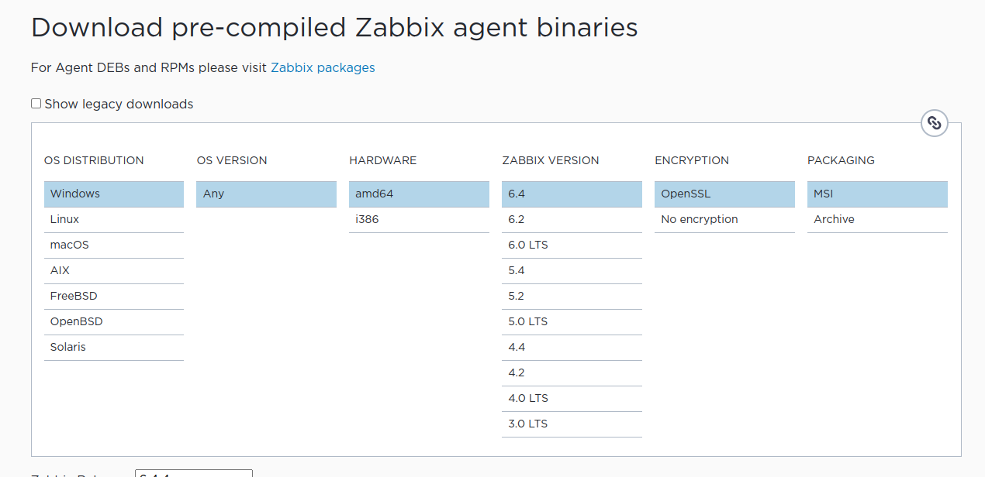ما در اینجا نصب Zabbix agent را بر روی ویندوز با استفاده از فایل msi بررسی میکنیم.

شکل (3-2)

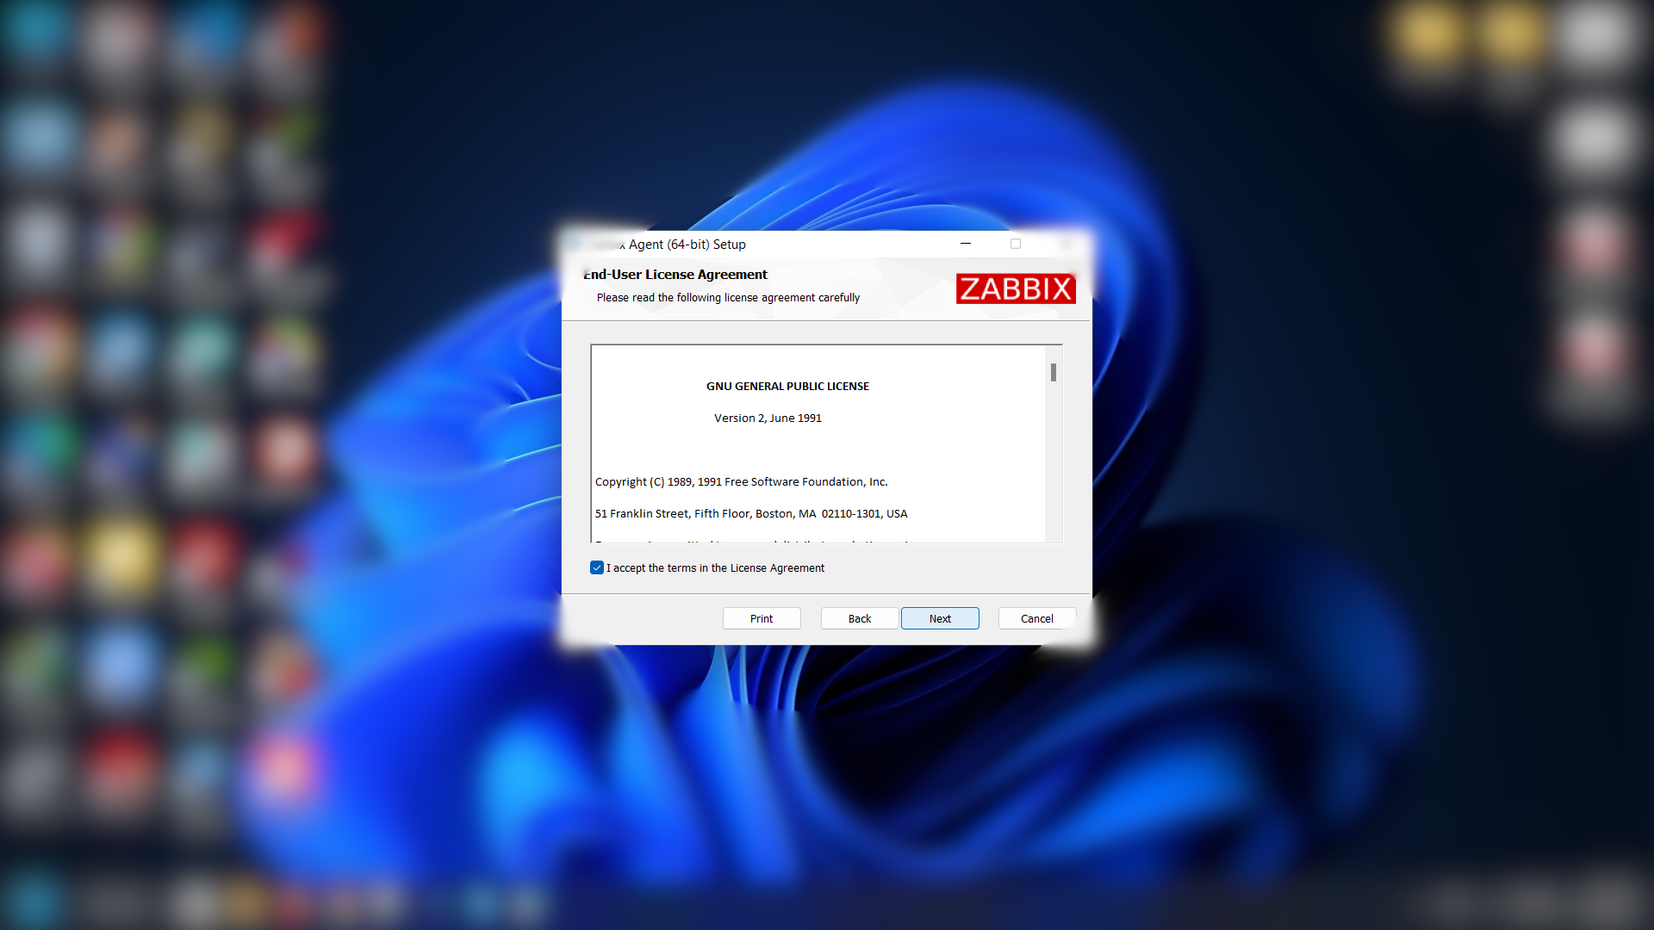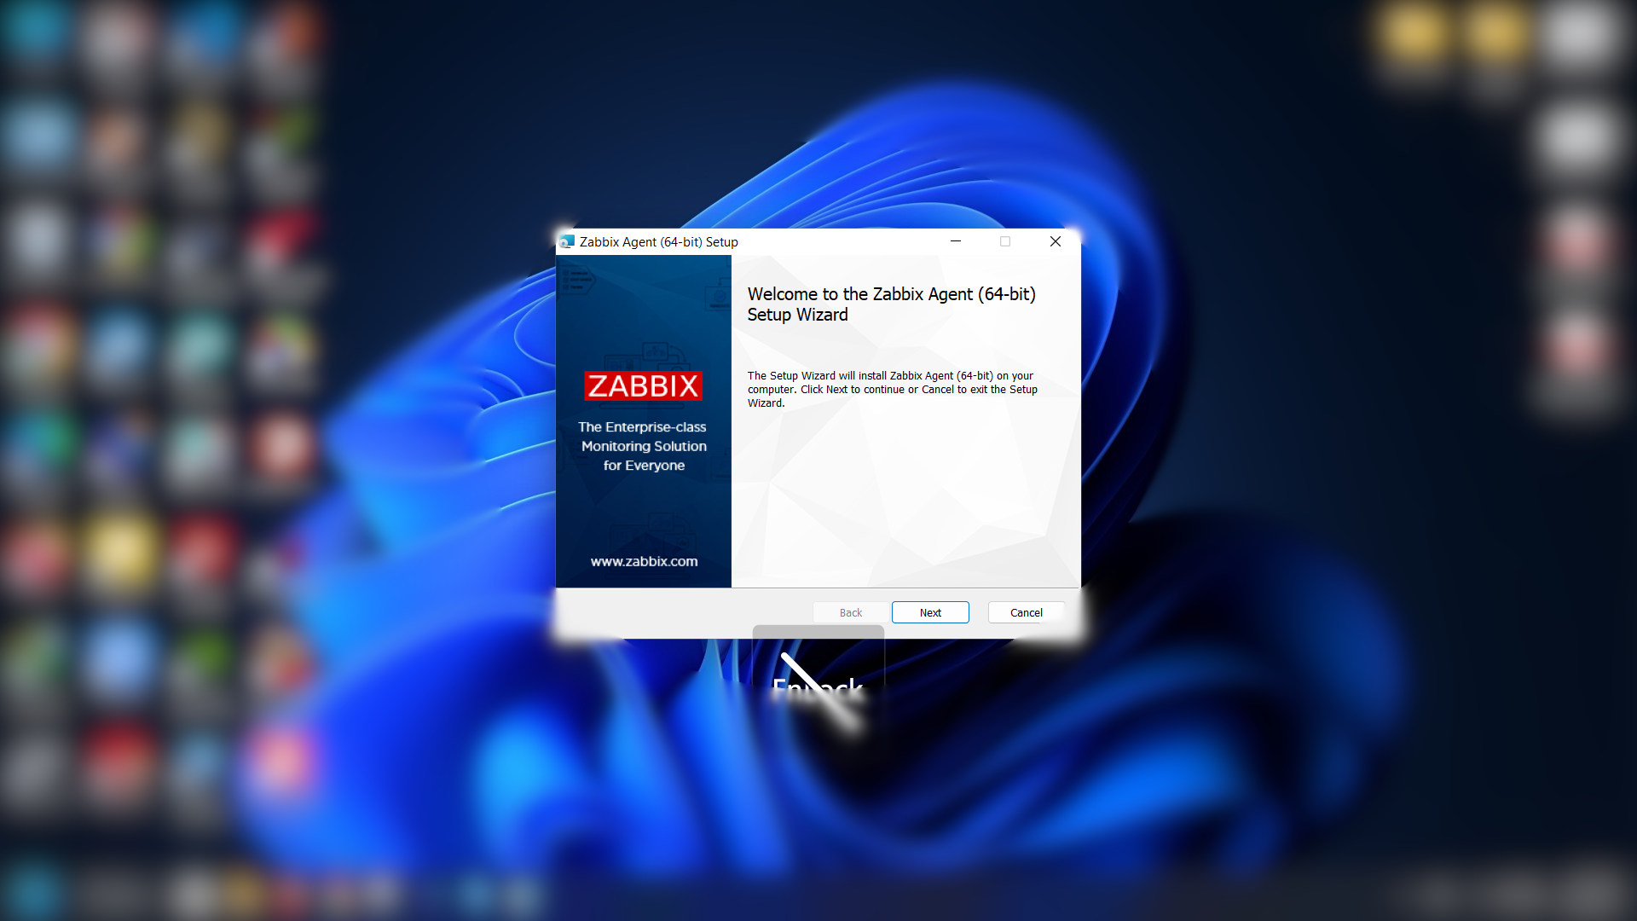فایل msi دانلود شده را اجرا میکنیم و طبق تصاویر زیر پیش می‌رویم.

شکل (3-4)

شکل (3-3)

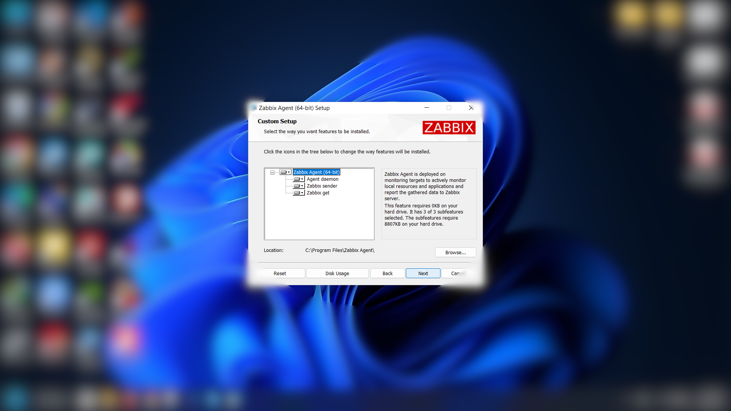

شکل (3-5)

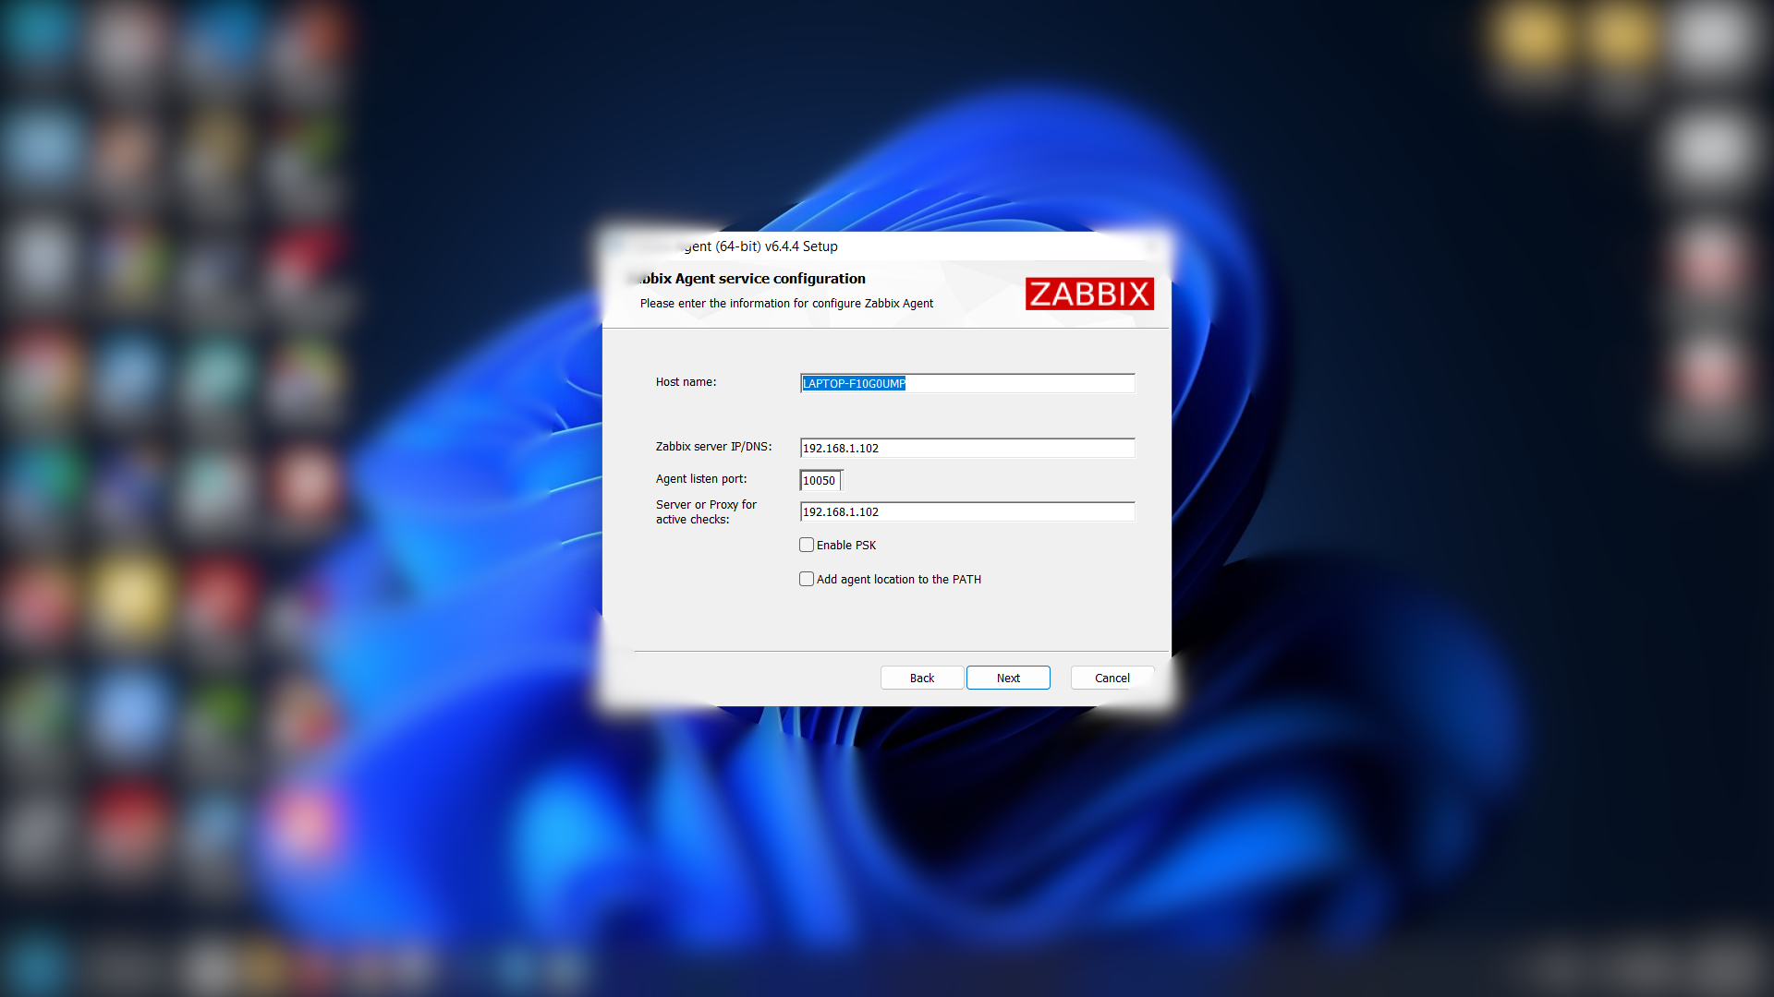در این مرحله باید آدرس IP سرور خود را وارد کرده مطابق شکل زیر:

شکل (3-6)

حال باید تنظیمات فایروال سیستم را مطابق شکل‌های زیر تغییر دهیم.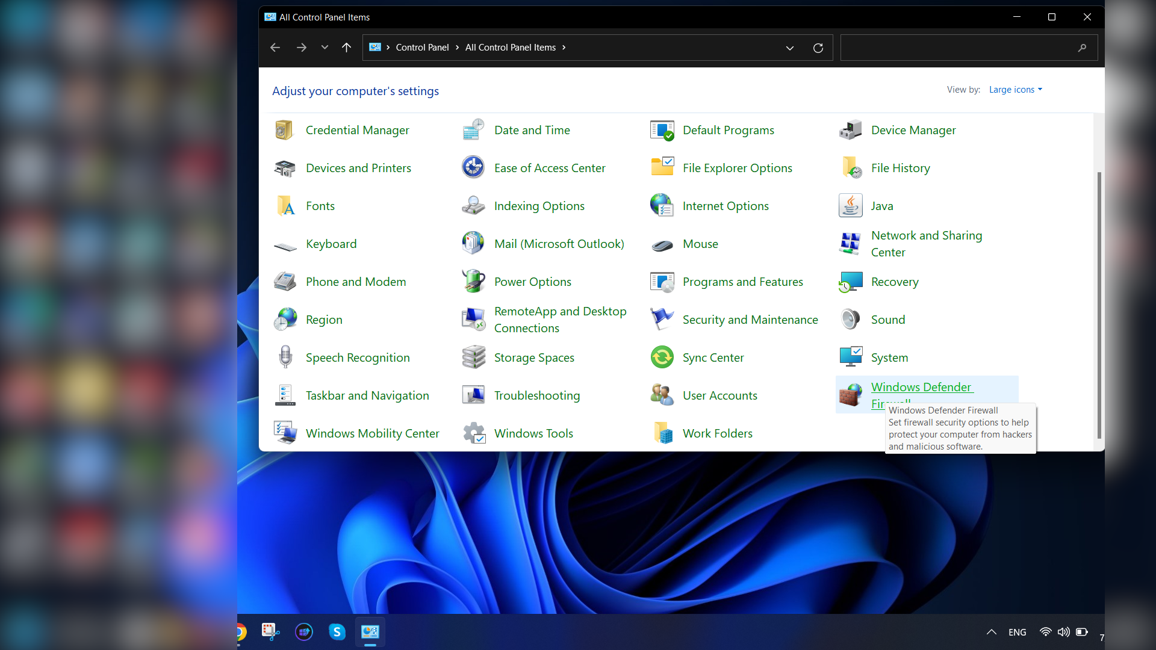 به تنظیمات فایروال رفته.

شکل (3-7)

از منوی سمت چپ روی Allow an app or feature کلیک میکنیم.

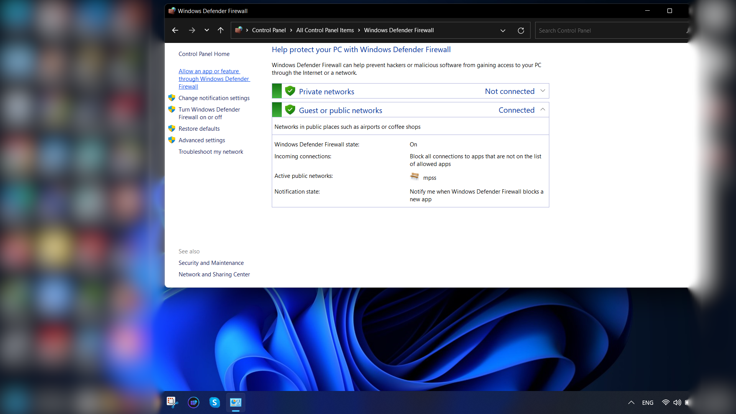

شکل (3-8)

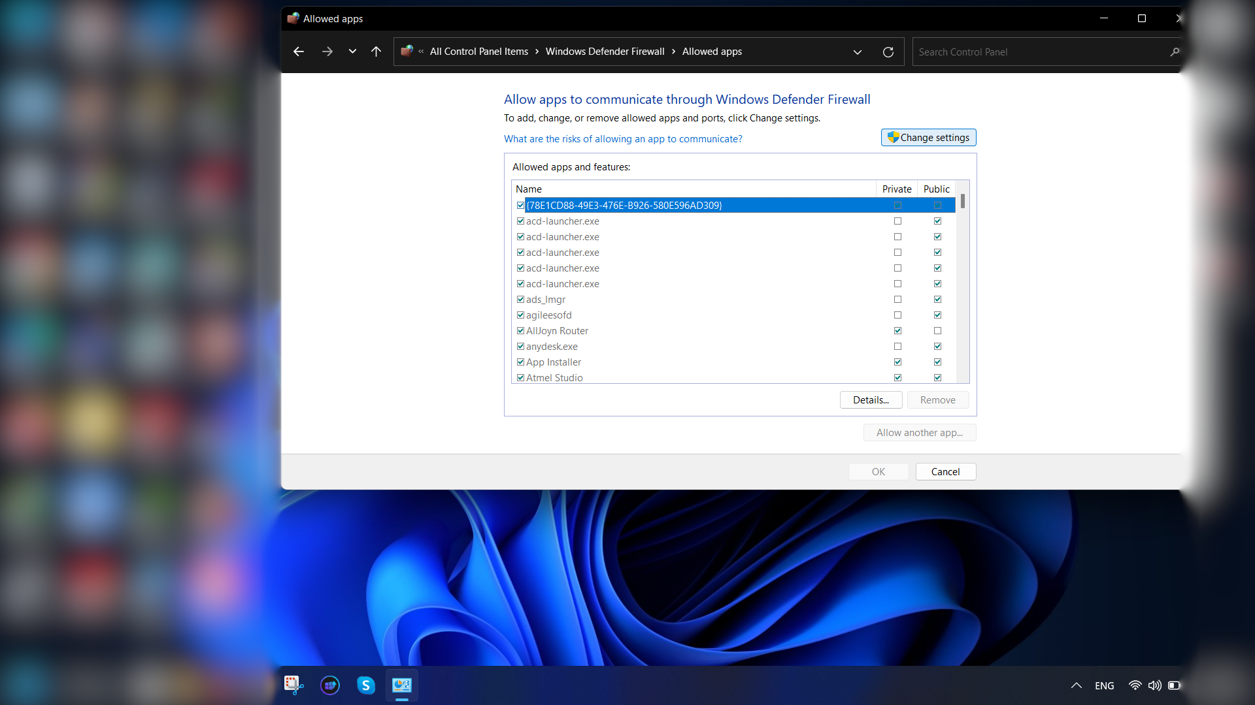روی گزینه change settings کلیک میکنیم.

شکل (3-9)

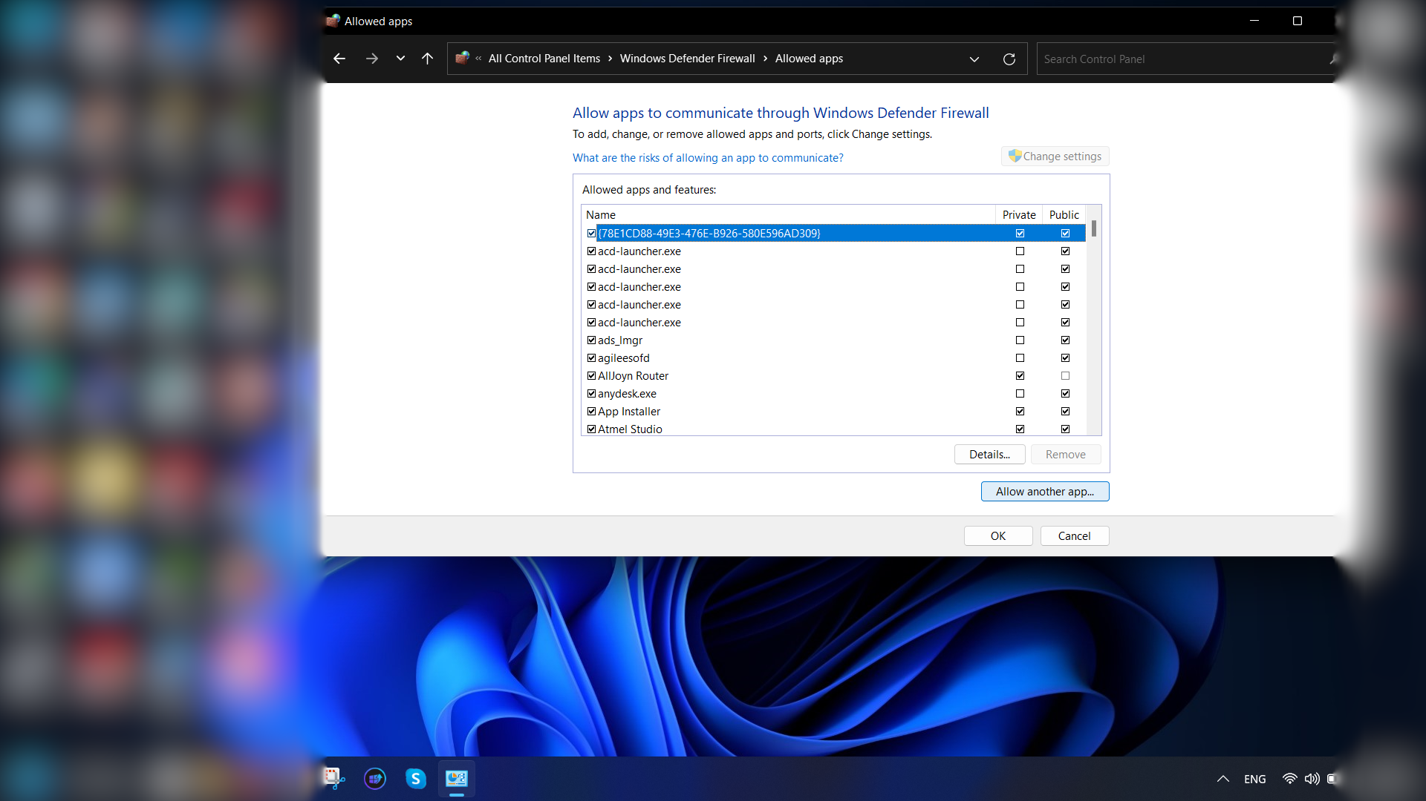روی گزینه Allow another app کلیک میکنیم.

شکل (3-10)

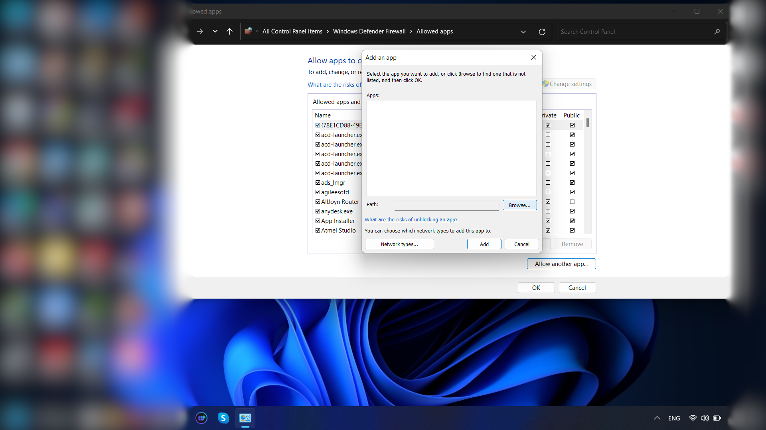روی گزینه browses کلیک میکنیم.

شکل (3-11)

به مسیر نصب Zabbix agent رفته. C\Program files\Zabbix agent

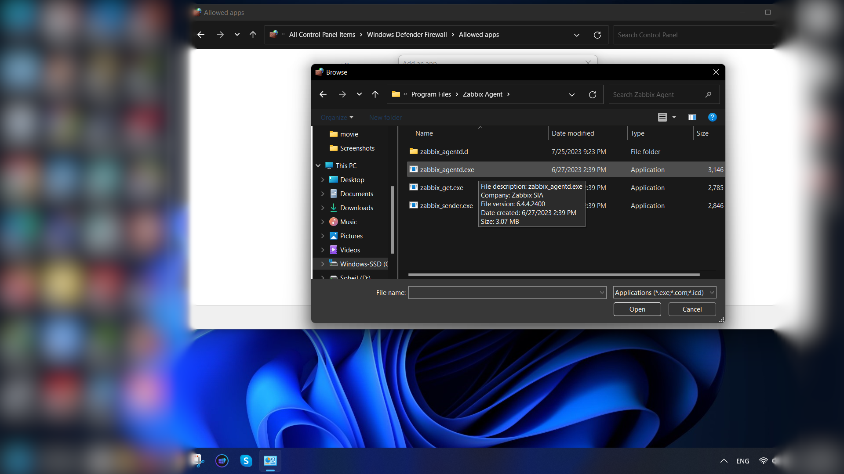فایل zabbix_agentd.exe را انتخاب میکنیم.

شکل (12-3)

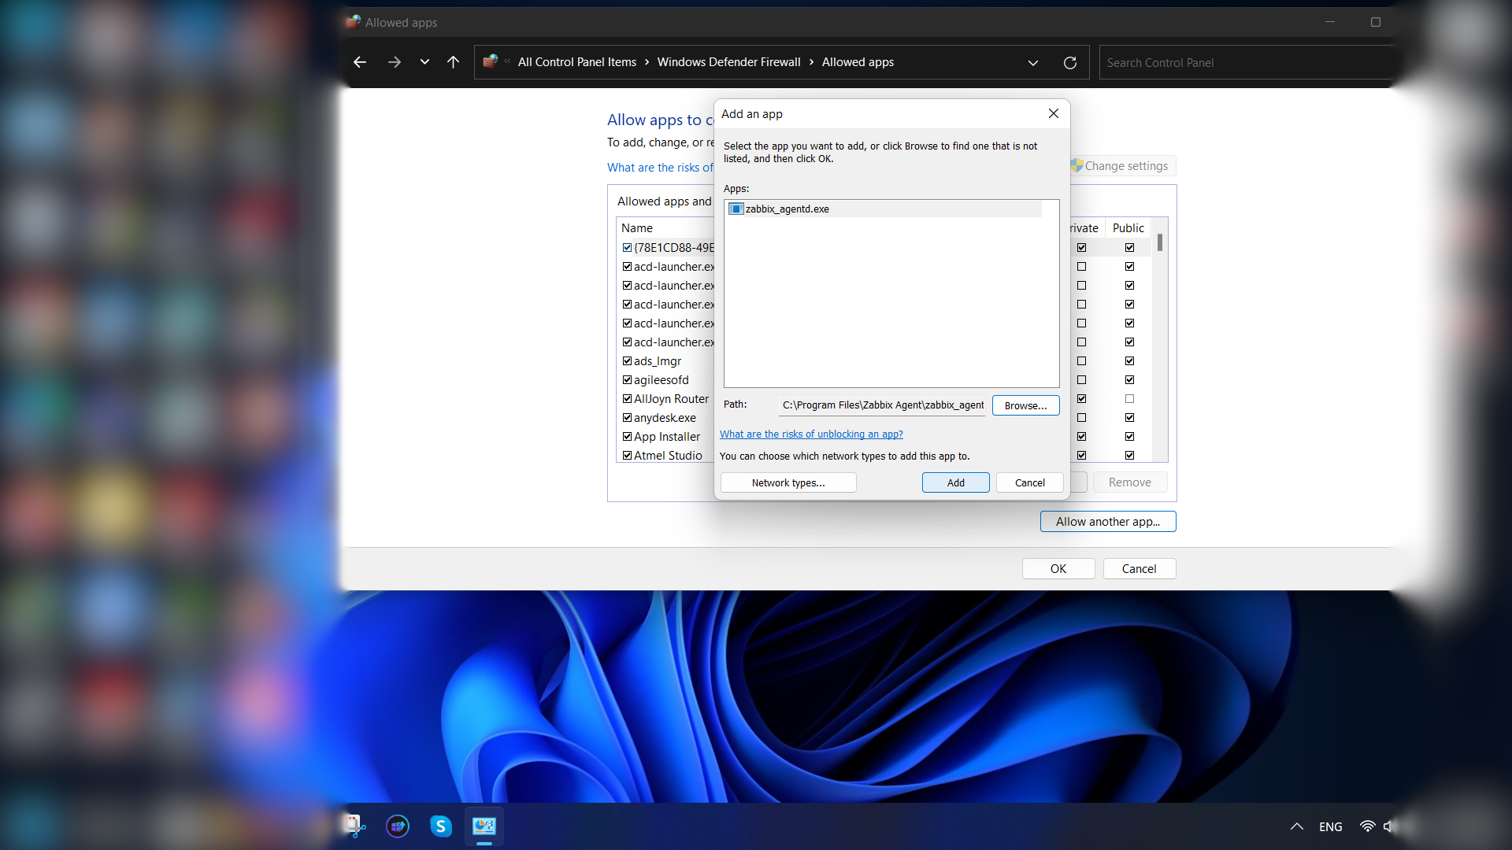روی گزینه Add کلیک میکنیم.

شکل (3-13)

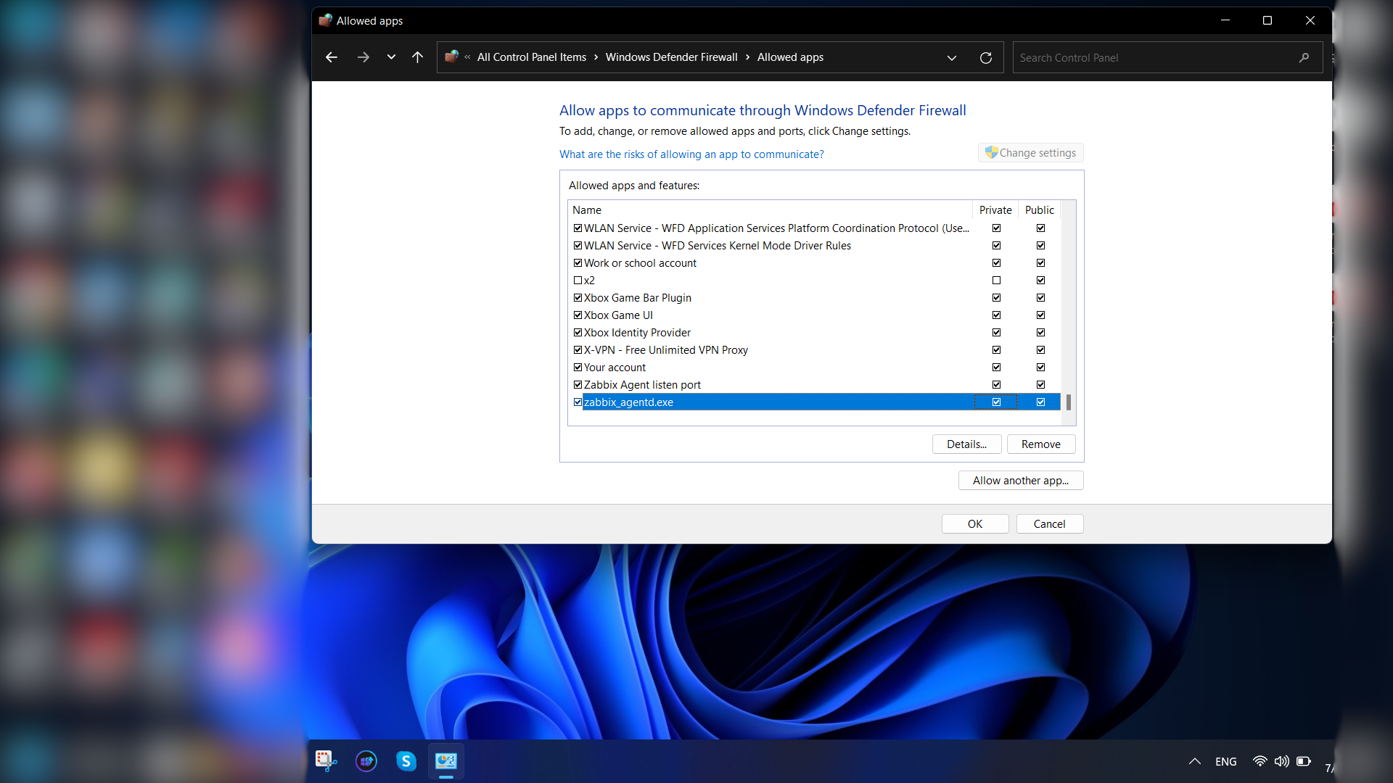تیک گزینه private را میزنیم و روی OK کلیک میکنیم.

شکل (3-14)

در ادامه برای افزودن این هاست به داشبورد مدیریت Zabbix رفته و طبق دستور العمل افزودن هاست پیش می‌رویم.

### **3-3-2- لینوکس**

برای نصب Zabbix agent روی لینوکس ابونتو از دستورات زیر استفاده میکنیم.

ابتدا پکیج های نصبی قبلی را به روز رسانی و نصب میکنیم.

#sudo apt update

#sudo apt upgrade

سپس Zabbix repository را به سیستم خود اضافه میکنیم.

#wget https://repo.zabbix.com/zabbix/6.0/ubuntu/pool/main/z/zabbix-release/zabbix-release_6.0-4+ubuntu22.04_all.deb

#sudo dpkg -i zabbix-release_6.0-4+ubuntu22.04_all.deb

#sudo apt update

Zabbix agent را نصب میکنیم.

#sudo apt install zabbix-agent

حال باید در فایل Zabbix_agent.conf یک سری تغییرات ایجاد کنیم : ابتدا وارد این فایل شده

#sudo nano /etc/zabbix/zabbix_agentd.conf

سپس باید ادرسip سرور خود را در این فایل وارد کنیم. برای اینکار با استفاده از کلید ctrl + w عبارات زیر را جستجو کرده و مقادیرشان را بر اساس ip سرور خود تغییر میدهیم. و برای پارامتر اخر هم باید اسم هاست سیستم خود را وارد کنیم.

Server=<Zabbix_Server_IP>

ServerActive=<Zabbix_Server_IP>

Hostname=<Hostname_Of_Ubuntu_Client>

حال Zabbix agent را شروع و فعال میکنیم تا به صورت خودکار شروع شود هر دفعه که سیستم روشن و خاموش میشود.

#sudo systemctl start zabbix-agent

#sudo systemctl enable zabbix-agent

و تمام.

# فصل چهارم

# هاست (Host) در zabbix

## 4-1- مقدمه

هاست‌ها به عنوان واحدهای پایه‌ای در سیستم مانیتورینگ Zabbix، نقش بسیار مهمی در ساختار این سیستم ایفا می‌کنند. هر دستگاه یا سرویس که نیاز به نظارت دارد، به عنوان یک هاست در Zabbix تعریف می‌شود. این هاست‌ها می‌توانند شامل سرورها، روترها، سوئیچ‌ها، دستگاه‌های شبکه، و حتی برنامه‌های کاربردی باشند. تعریف و پیکربندی صحیح هاست‌ها در Zabbix، گامی اساسی برای اطمینان از نظارت دقیق و کارآمد بر روی تمامی بخش‌های زیرساخت فناوری اطلاعات است. در این فصل، به معرفی مفهوم هاست‌ها در Zabbix، نحوه تعریف و پیکربندی آن‌ها، و همچنین ایجاد ارتباطات مناسب بین هاست‌ها و Zabbix Server خواهیم پرداخت. این مباحث به شما کمک می‌کند تا با اصول و روش‌های بهینه مدیریت هاست‌ها آشنا شده و بتوانید نظارت جامعی بر تمامی اجزای سیستم خود داشته باشید.

## 4-2- تعریف هاست

در‌ ZABBIX برای اینکه بتوانیم هر چیزی را مانیتور کنیم نیاز به تعریف یک هاست برای آن داریم.

هاست در‌واقع همان نود ها و ایجنت هایی است که میخواهیم مانیتور کنیم.

برای مثال فرض کنید می‌خواهیم یک دیتابیس را مانیتور کنیم؛ برای این کار باید ابتدا یک هاست از نوع دیتابیس برایش بسازیم.

ما در zabbix یک Host داریم و یک Host group. در‌واقع باید همه هاست هایی که تعریف میکنیم مطلق به یک گروه هاستی باشد. به طور مثال فرض کنید برای همه هاست های ویندوزی یک گروه، برای همه هاست های لینوکسی یک گروه، برای همه هاست های دیتابیسی یک گروه، برای همه هاست های وب سرویسی یک گروه و …

## 4-3- ایجاد هاست

از منوی سمت چپ وارد بخش Data collection و سپس وارد Host group می شویم.

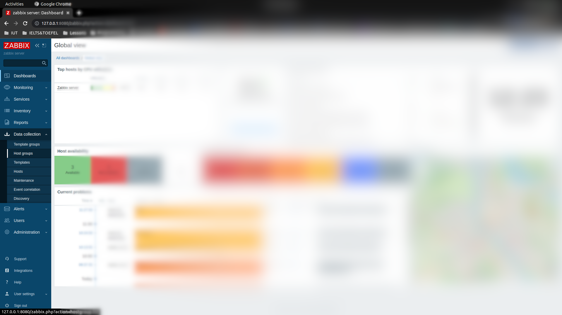

شکل (4-1)

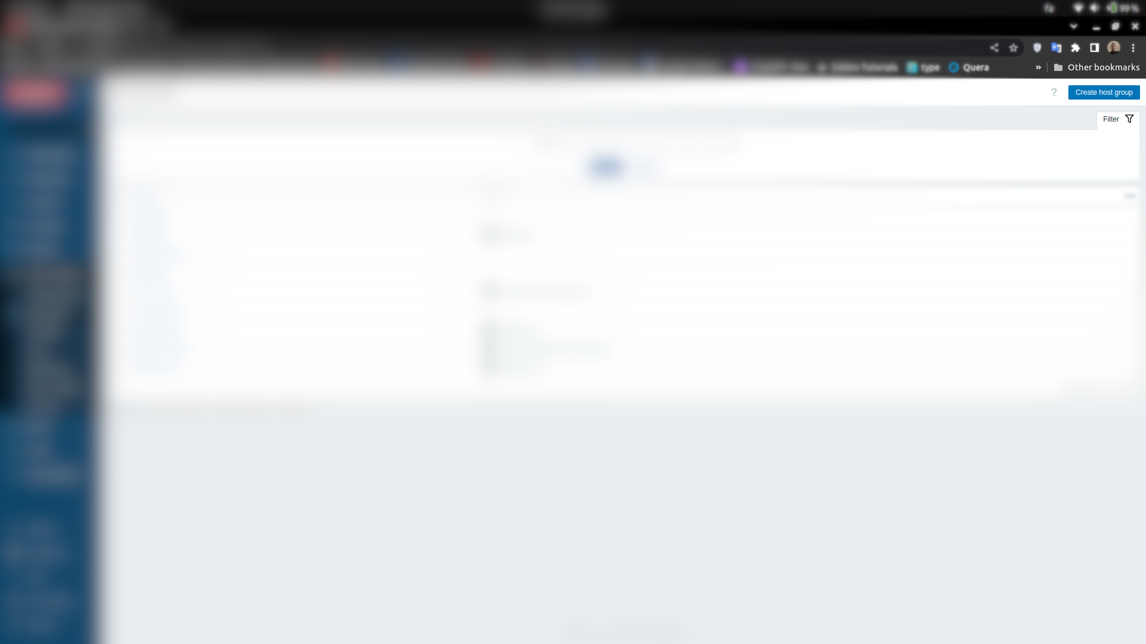در صفحه باز شده از بالا سمت راست روی create host group کلیک میکنیم.

شکل (4-2)

سپس در تب باز شده نام Host group را انتخاب کرده و روی گزینه Add کلیک میکنیم.

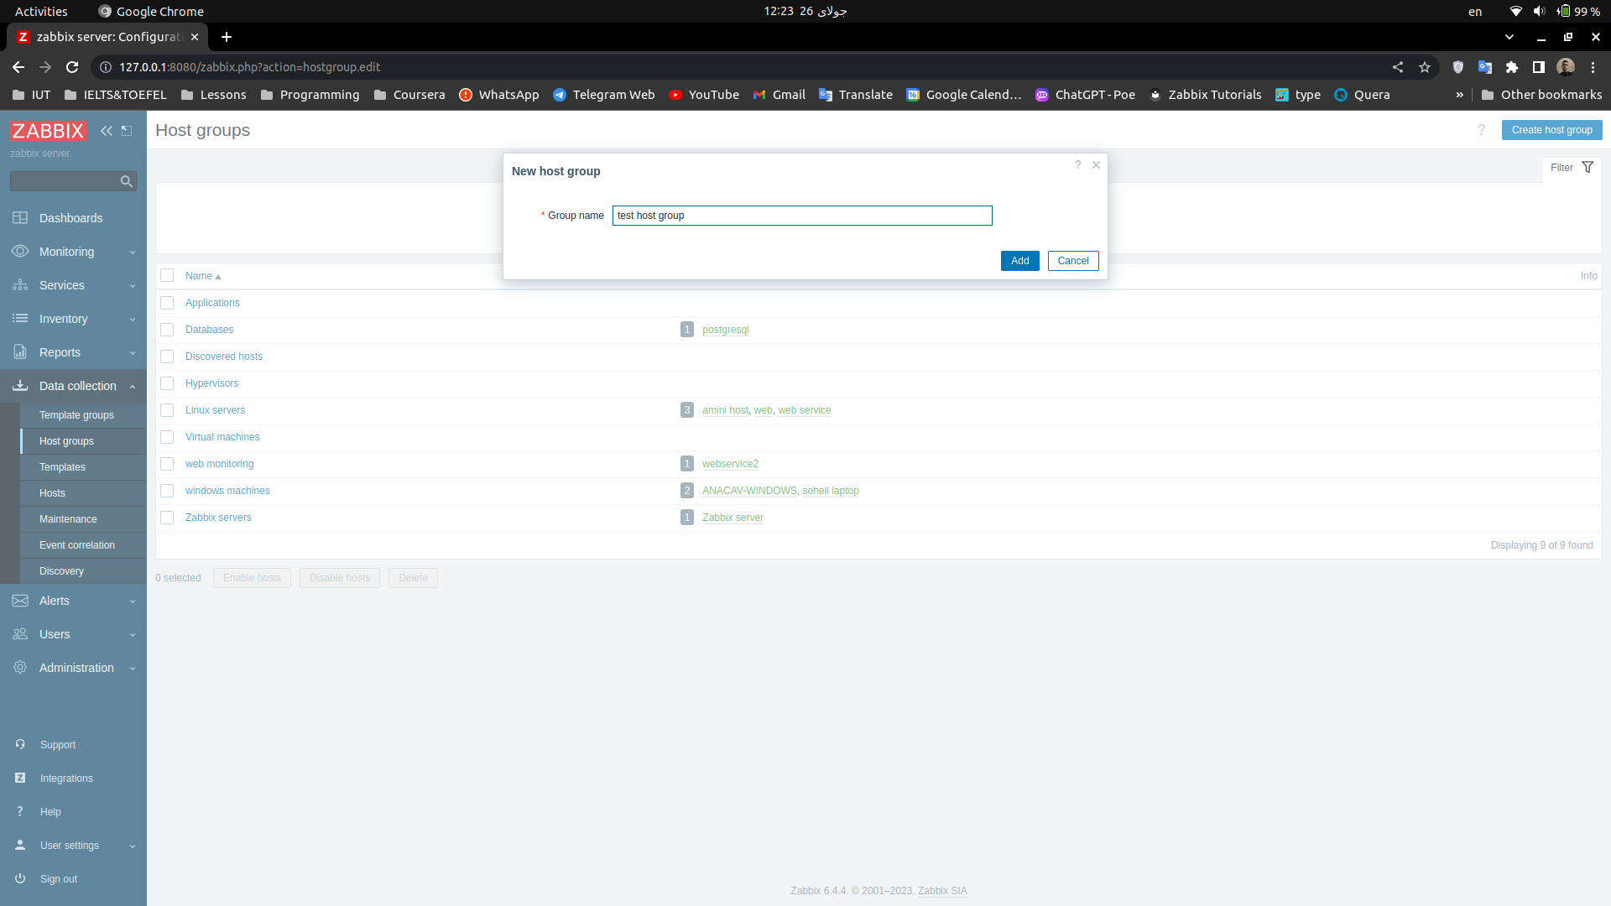

شکل (4-3)

از بخش monitoring وارد بخش Host می‌شویم**.**

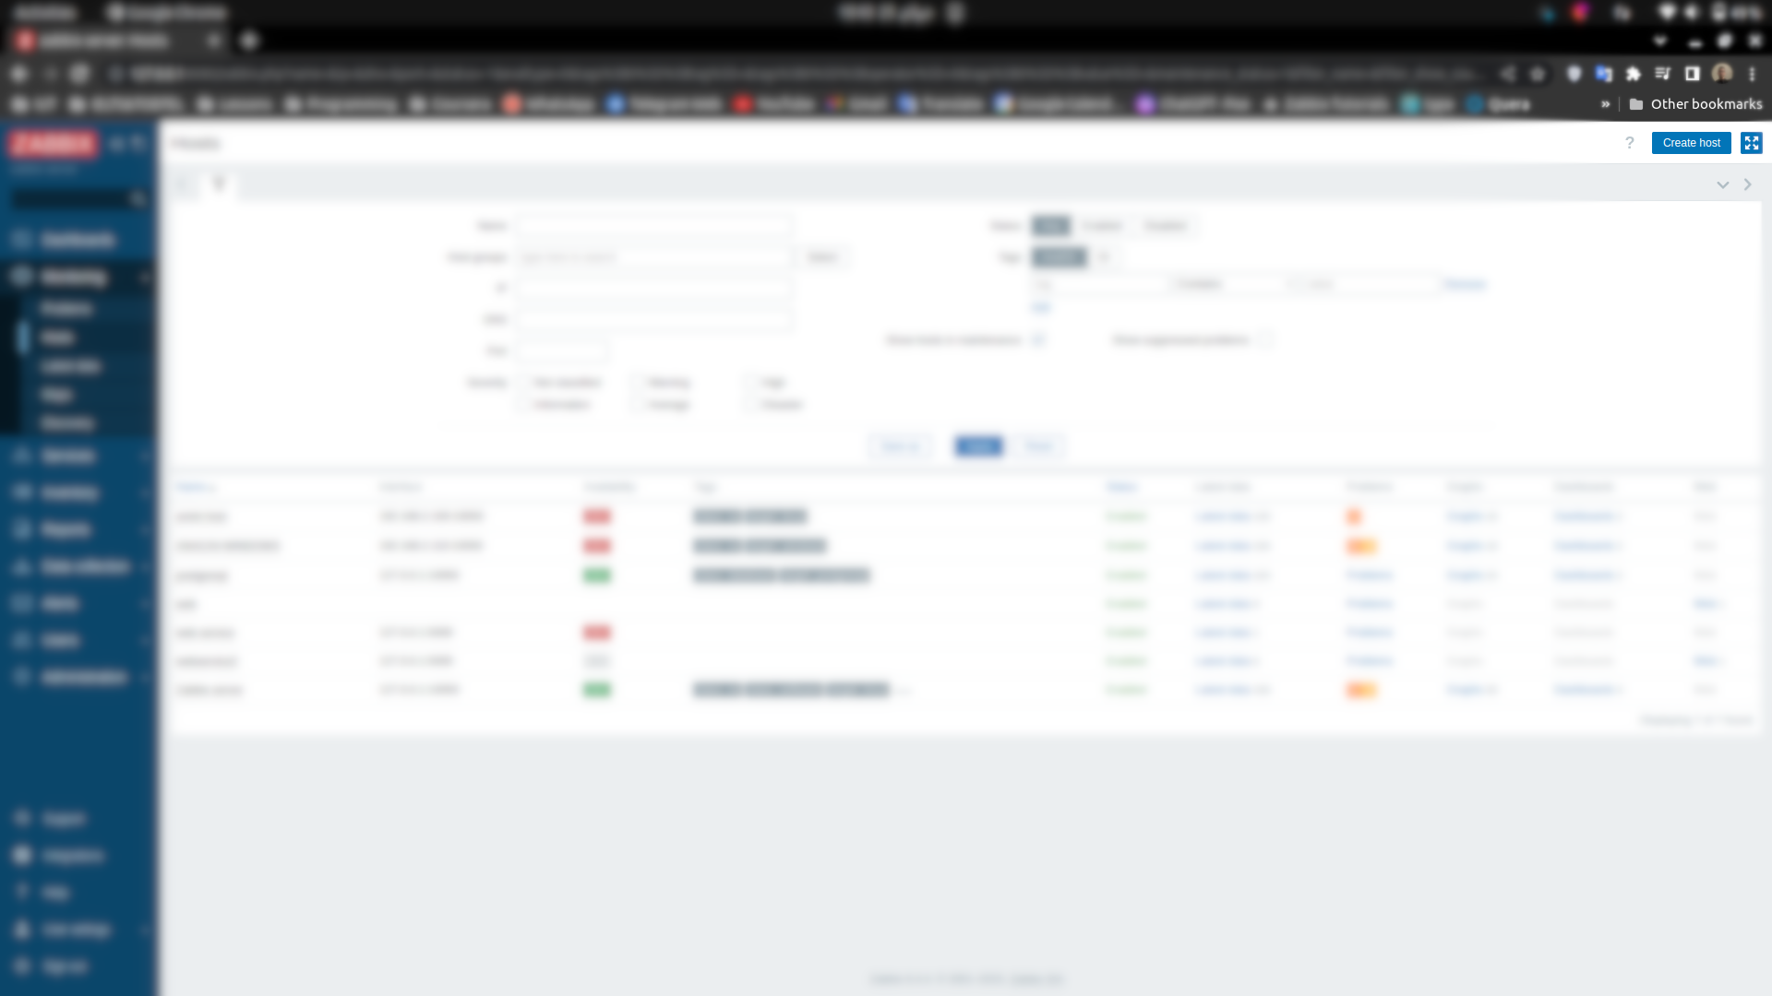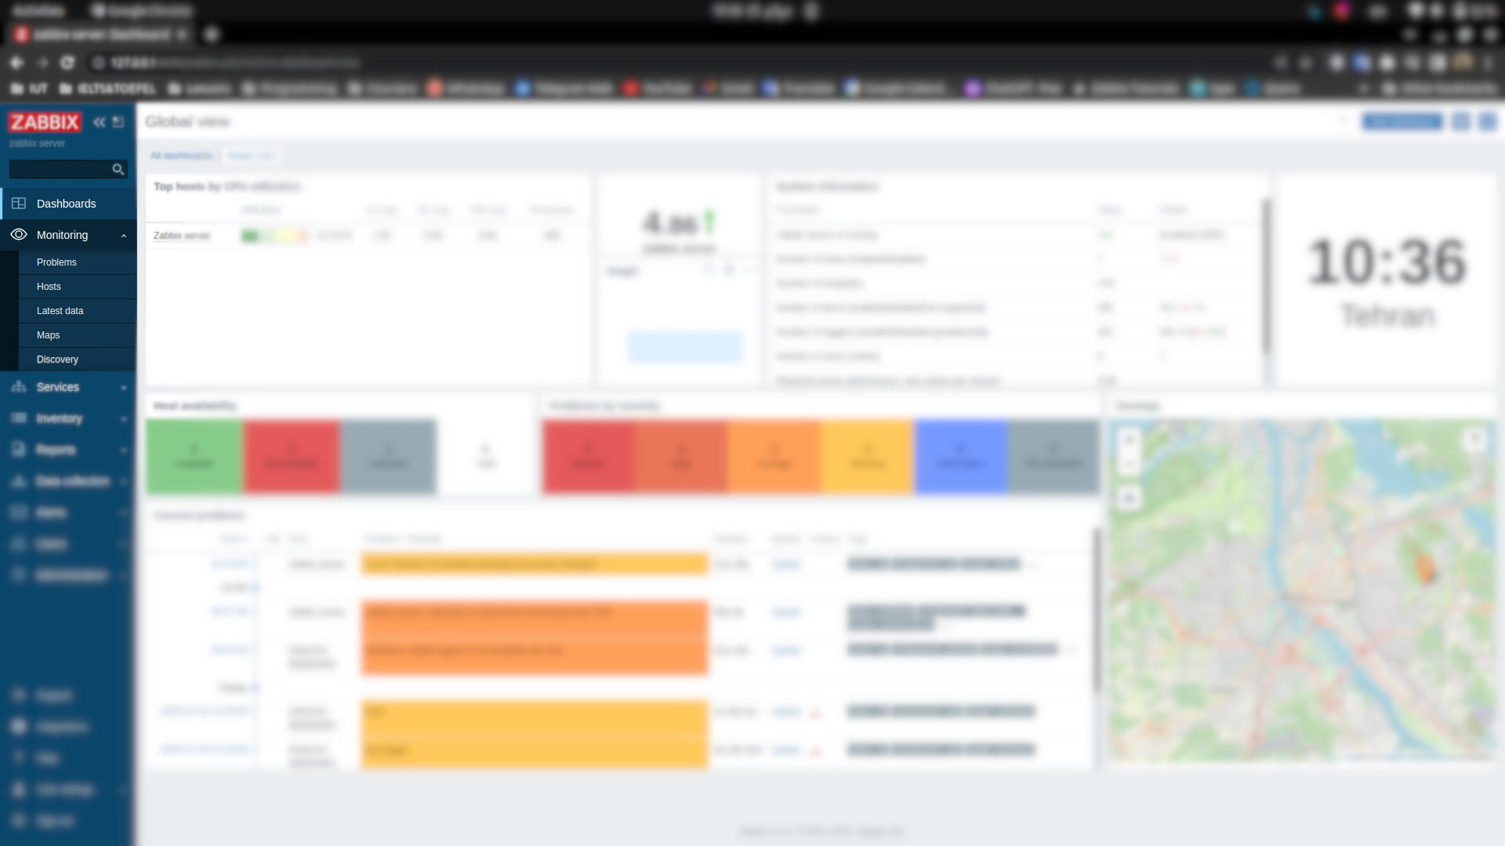از بخش بالا سمت راست گزینه create host میزنیم.

شکل (5-4)

شکل (4-4)

در این قسمت اطلاعات مورد نیاز خود برای هاست را وارد میکنیم:

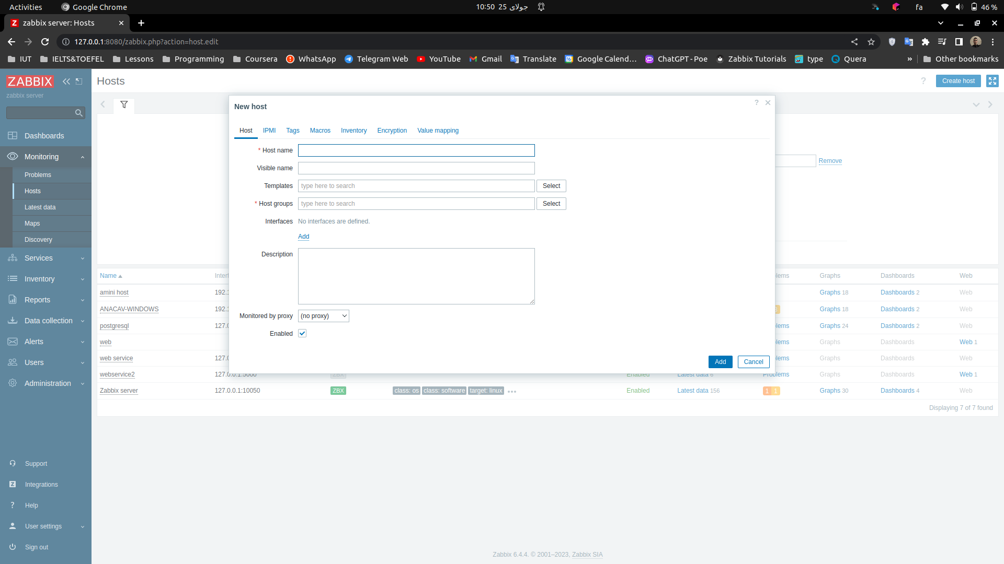

شکل (4-6)

باید حتماً یک host group برای هاست انتخاب کنیم؛برای مثال اگر هاستمان دیتابیس است باید جزو هاست گروه‌های دیتابیس برود.

اگر برای هاستمان تمپلیت هم اضافه بکنیم بسیاری از ایتم های مورد نیاز برای مانیتورینگ به صورت پیشفرض ایجاد خواهد شد.

معمولاً برای اکثر هاست های ویندوزی تمپلیت windows by zabbix agent و برای هاست های لینوکسی تمپلیت Linux by zabbix agent را انتخاب میکنند.برای یک هاست میتوان چندین تمپلیت ایجاد کرد.

همینطور آدرس IP هاستمان را وارد میکنیم.در نهایت گزینه Add را میزنیم و تمام.

# فصل پنجم

# آیتم در zabbix

## 5-1- مقدمه

آیتم‌ها در Zabbix به عنوان واحدهای کلیدی برای جمع‌آوری داده‌ها از هاست‌ها عمل می‌کنند. هر آیتم نمایانگر یک پارامتر یا شاخص خاص است که قرار است از یک هاست نظارت و اندازه‌گیری شود؛ این پارامترها می‌توانند شامل استفاده از CPU، حافظه، ترافیک شبکه، وضعیت سرویس‌ها، یا هر معیار دیگری باشند که برای مدیریت و نگهداری سیستم‌های فناوری اطلاعات حیاتی است. تعریف دقیق و پیکربندی مناسب آیتم‌ها، به Zabbix این امکان را می‌دهد که اطلاعات جامع و مفیدی از وضعیت سیستم‌ها جمع‌آوری کرده و در دسترس مدیران قرار دهد. در این فصل، به بررسی مفهوم آیتم‌ها، نحوه ایجاد و تنظیم آن‌ها، و اهمیت انتخاب آیتم‌های مناسب برای هر هاست پرداخته خواهد شد. این مطالب به شما کمک می‌کند تا بتوانید با بهره‌گیری از آیتم‌های درست، نظارت دقیقی بر تمامی جنبه‌های زیرساخت خود داشته باشید و به تصمیم‌گیری‌های مدیریتی بهتری دست یابید.

## 5-2- تعریف آیتم

برای اینکه بتوانیم پارامتر های مورد نیازمان را از هاست مورد نظر مانیتور کنیم باید ایتم مربوطه به

آن پارامتر را در آن هاست ایجاد و تعریف بکنیم. در zabbix بسیاری از ایتم هایی که مد نظر ما است به صورت پیشفرض ساخته شده است. زمانی که در قسمت ایجاد هاست تمپلیت برای هاست تعریف کنیم بسیاری از این ایتم ها در آن تمپلیت وجود دارد و نیاز به ساخت آنها دیگر نداریم .

## 5-3- ایجاد آیتم

در بخش monitoring و در بخش host رفته.

شکل (5-1)

هاست مورد نظر که میخواهیم برایش ایتم جدیدی بسازیم را کلیک میکنیم.

در منوی باز شده از قسمت configuration روی گزینه items کلیک میکنیم.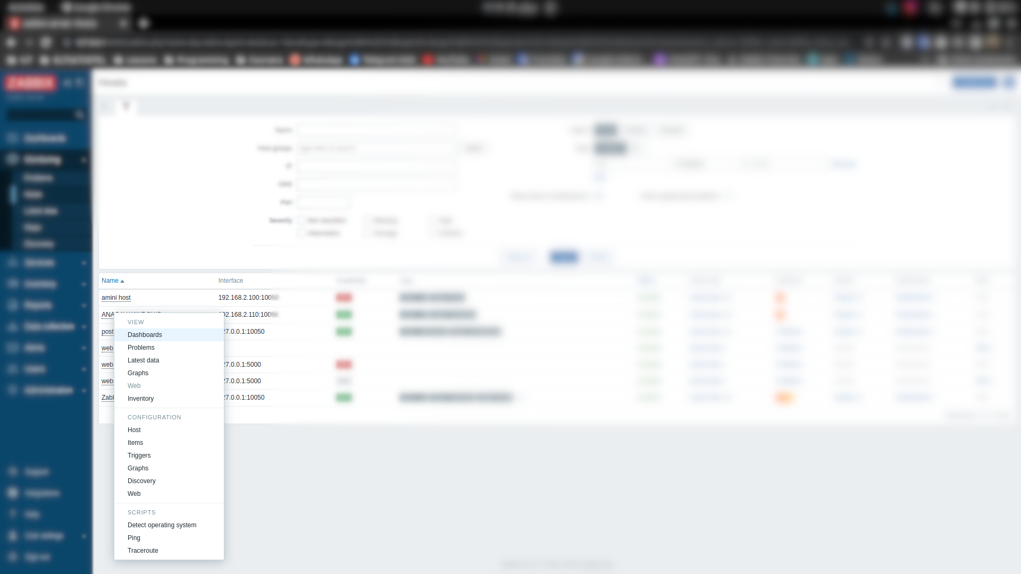

شکل (5-2)

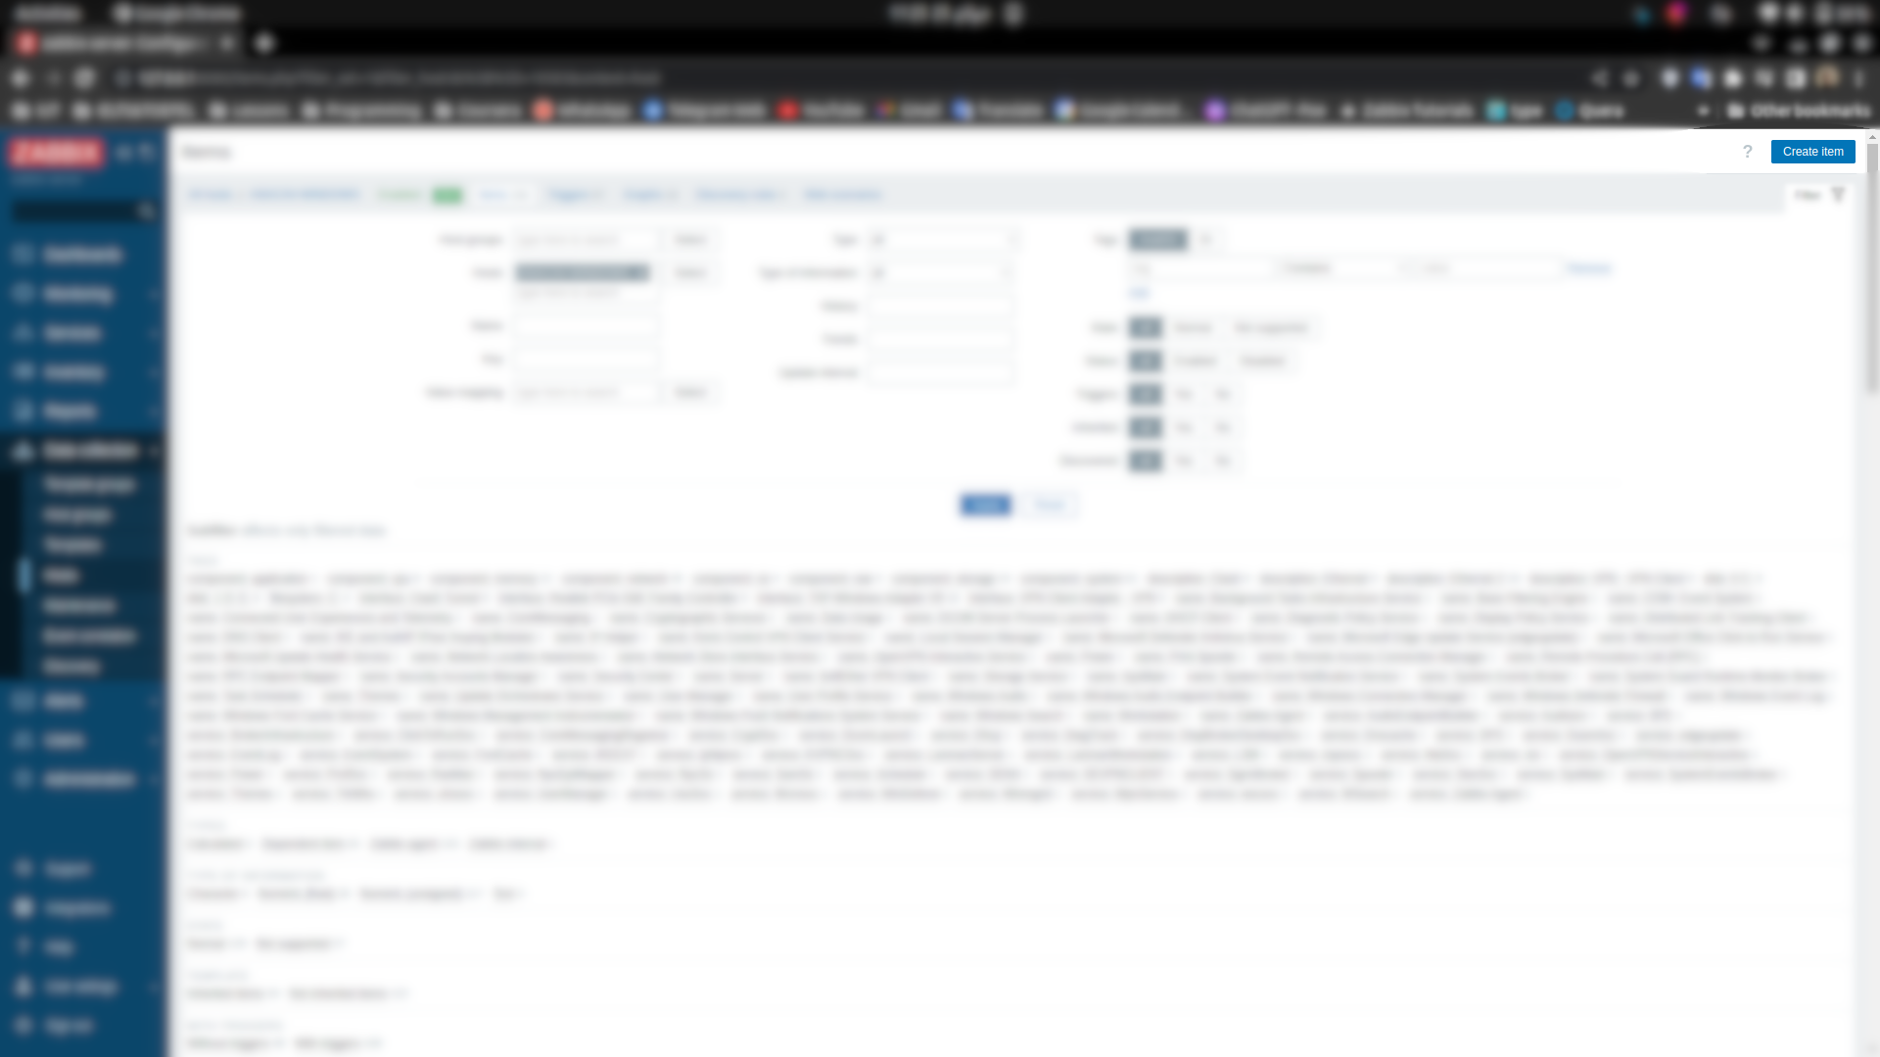و در صفحه باز شده در قسمت بالا سمت راست روی گزینه create item کلیک میکنیم.

شکل (5-3)

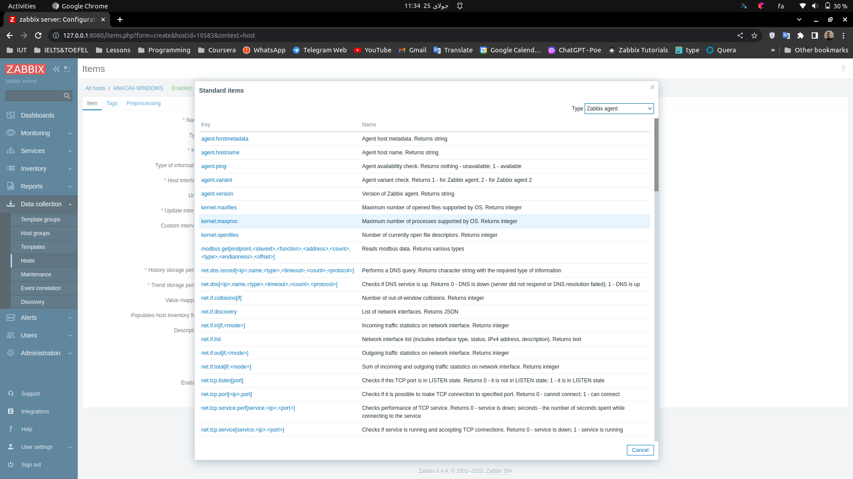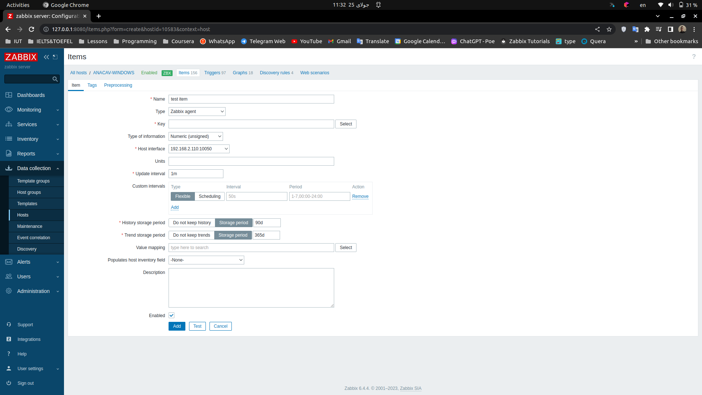در صفحه باز شده اطلاعات مورد نیاز خود را برای ساخت ایتم باید وارد کنیم.

شکل (5-5)

شکل (5-4)

در بخش type نوع ایتم های هاست خود را انتخاب میکنیم.

در بخش key بر اساس تایپی که انتخاب کردیم ایتم مورد نیازمان را هم انتخاب میکنیم.

همانطور که در شکل زیر می بینید وقتی روی گزینه select جلوی key کلیک کنیم یک لیست از ایتم های موجود

براساس نوع که انتخاب کردیم می اورد.

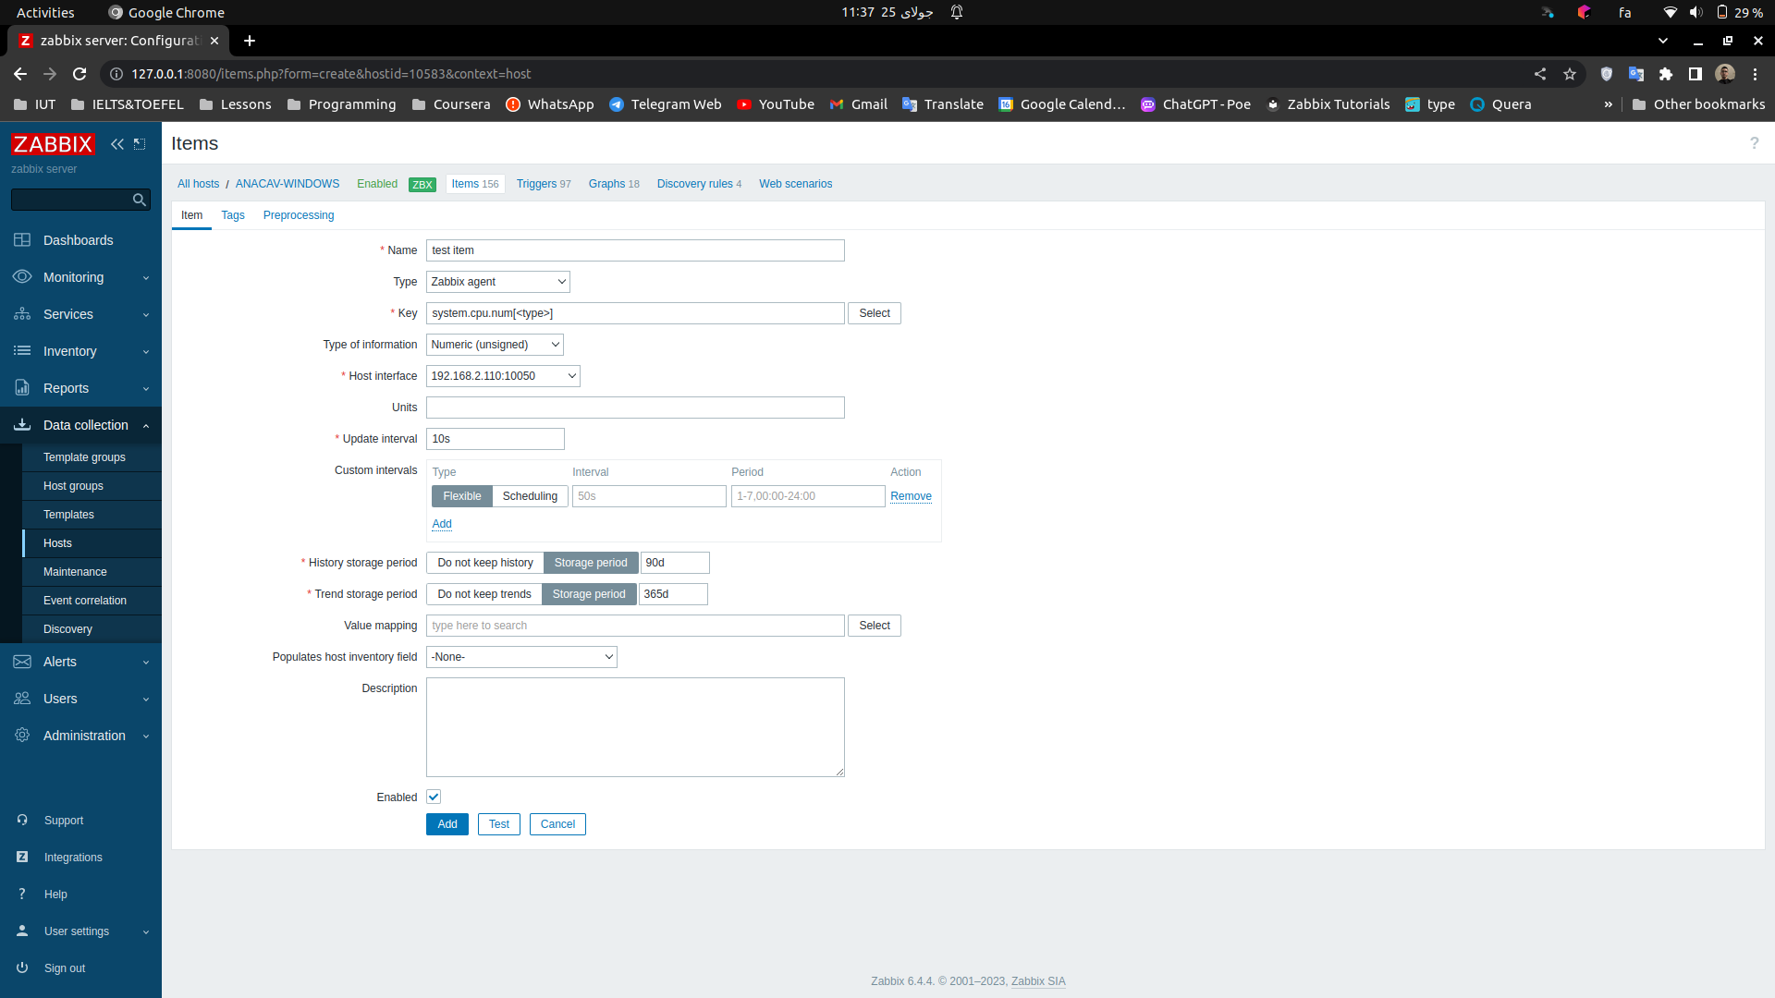سپس در بخش update interval مدت زمانی را که میخواهیم ایتم فعال باشد را وارد میکنیم.به طور مثال هر ۱۰ ثانیه اطلاعات ایتم اپدیت شود.

شکل (5-6)

و همینطور مدت زمانی را که میخواهیم این اطلاعات در دیتابیس ذخیره شود را انتخاب میکنیم در بخش history storage period و trend storage period.

در نهایت گزینه Add را میزنیم

و تمام.

# فصل ششم

# تریگر در zabbix

## 6-1- مقدمه

تریگرها در Zabbix به عنوان عناصر حیاتی برای تشخیص و اعلام وقوع مشکلات در سیستم‌ها و شبکه‌ها عمل می‌کنند. هر تریگر شرایط خاصی را که نشان‌دهنده یک وضعیت غیرعادی یا بحرانی است، شناسایی کرده و با فعال‌سازی آلارم‌ها، مدیران را از وقوع آن مطلع می‌سازد. تریگرها می‌توانند براساس داده‌های جمع‌آوری شده از آیتم‌ها، تغییرات ناگهانی در پارامترهای حیاتی مانند استفاده از CPU، فضای دیسک، وضعیت شبکه و یا حتی افت عملکرد یک سرویس خاص را شناسایی کنند. تعریف و پیکربندی مناسب تریگرها به منظور نظارت دقیق و پیشگیرانه از بروز مشکلات، نقشی کلیدی در مدیریت و بهبود کارایی سیستم‌های فناوری اطلاعات دارد. در این فصل، به بررسی مفهوم تریگرها، نحوه ایجاد و تنظیم آن‌ها و اهمیت تطبیق تریگرها با نیازهای عملیاتی سازمان پرداخته خواهد شد. این مطالب به شما کمک می‌کند تا با استفاده از تریگرهای موثر، نظارت دقیقی بر سلامت سیستم‌ها و شبکه‌های خود داشته و از وقوع مشکلات جدی جلوگیری کنید.

## 6-2- تعریف تریگر

در zabbix برای اینکه زمانیکه یک مشکلی در سیستم‌ها و هاست های تعریف کرده پیش می‌آید و میخواهیم از این مشکل خبر دار شویم؛ از تریگر استفاده میکنیم.همانند ایتم اگر در زمان ایجاد هاست تمپلیت برای آن تعریف کرده باشیم یک سری تریگر های پیش‌فرض برای آن در نظر گرفته خواهد شد.اما اگر بخواهیم تریگری کاستومایز شده برا ساس نیاز خود بسازیم به روش زیر عمل میکنیم.

## 6-3- ایجاد تریگر

****در بخش monitoring و در بخش host رفته.

شکل (6-1)

هاست مورد نظر که میخواهیم برایش تریگر جدیدی بسازیم را کلیک میکنیم.

در منوی باز شده از قسمت configuration روی گزینه triggers کلیک میکنیم.

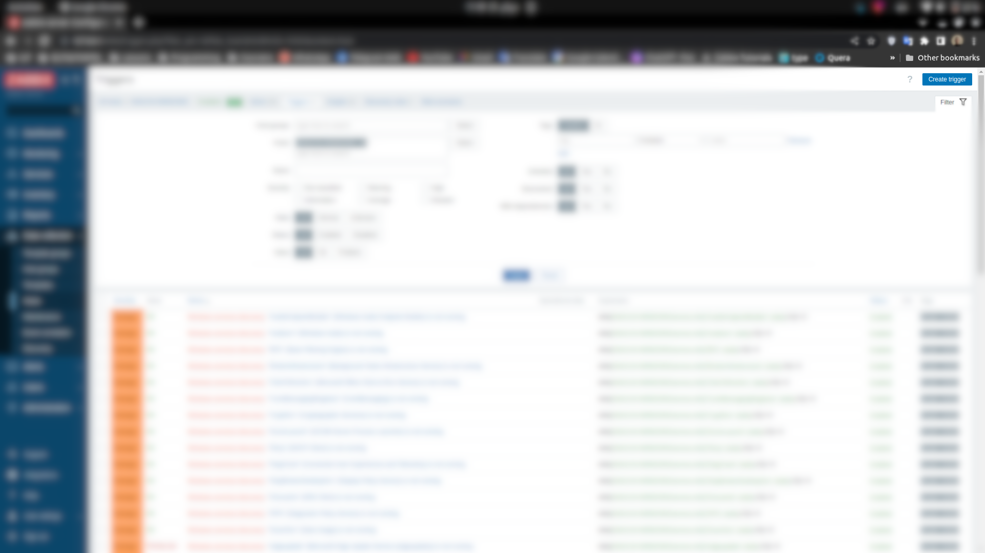و در صفحه باز شده در قسمت بالا سمت راست روی گزینه create trigger کلیک میکنیم.

****شکل (6-3)

شکل (6-2)

در صفحه باز شده اطلاعات مورد نیاز خود را برای ساخت تریگر باید وارد کنیم.

در قسمت severity باید شدت حساسیت مشکل را مشخص کنیم .

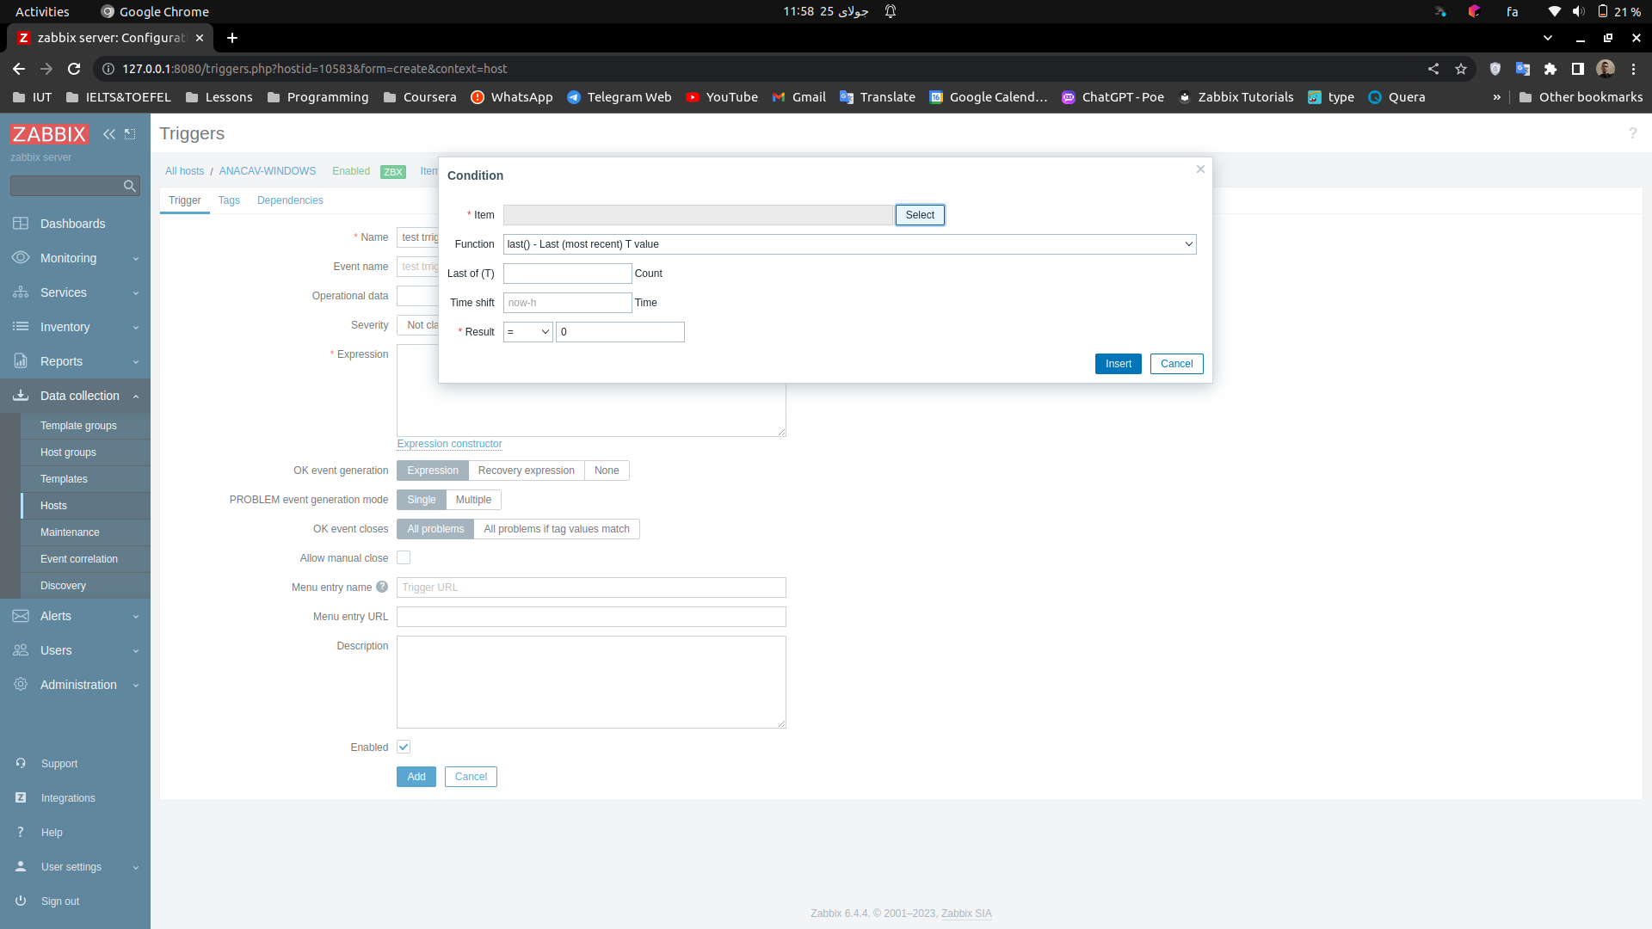در قسمت Expression ابتدا باید ایتمی که میخواهیم برایش تریگر تعریف کنیم را انتخاب کنیم.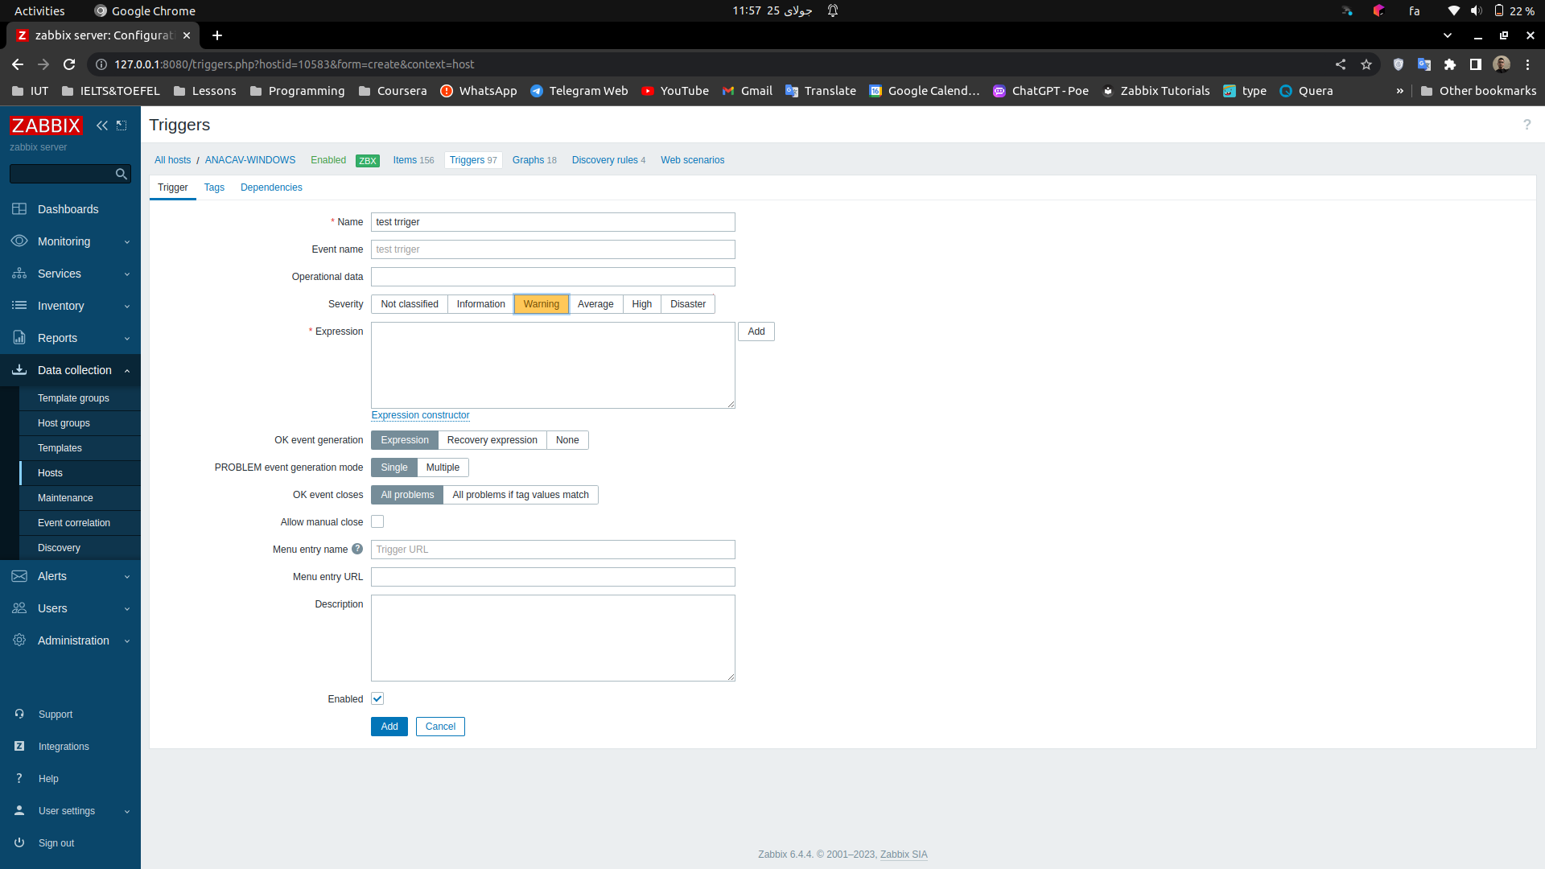

شکل (6-5)

شکل (6-4)

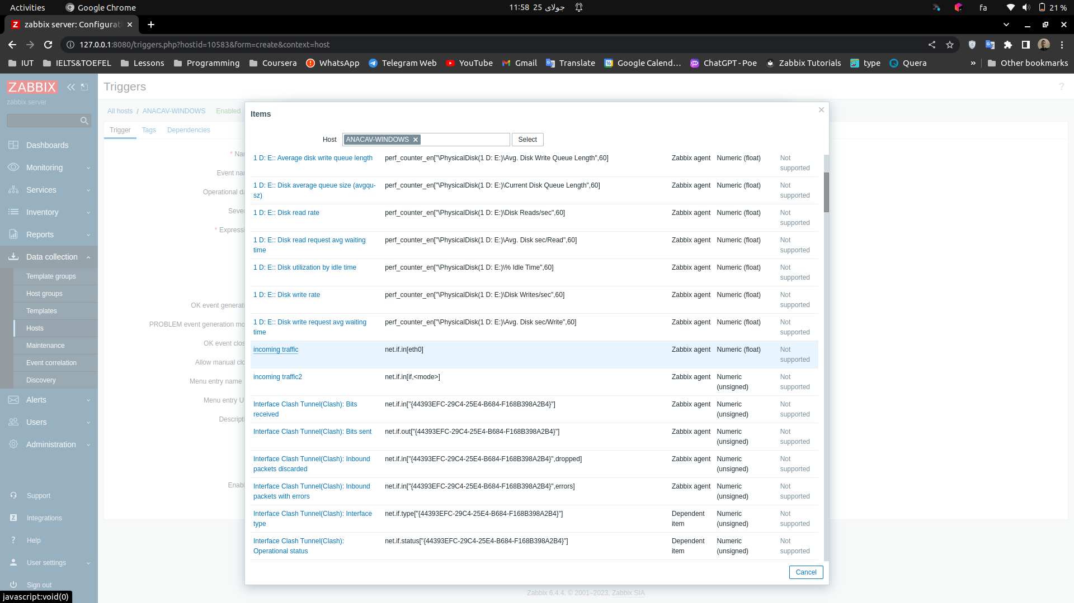برای انتخاب item مورد نظر ابتدا باید host خود را انتخاب کنیم تا ایتم های ان را بیاورد.

شکل (6-6)

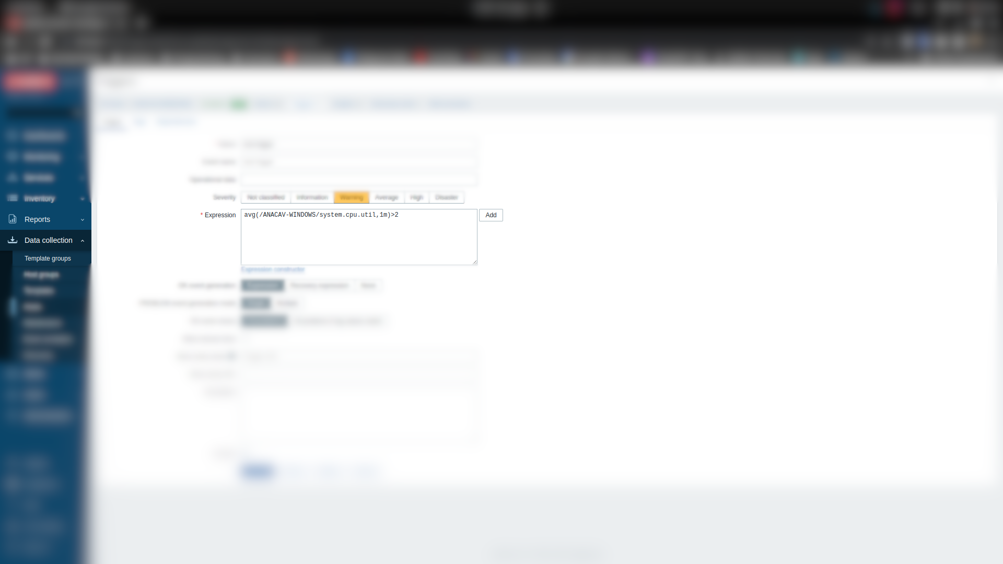بعد از انتخاب ایتم باید در قسمت function عملی که اگر اتفاق بیوفتد میخواهیم تریگر برایش فعال شود را انتخاب کنیم.به طور مثال میخواهیم زمانی که CPU load هاست بیشتر از ۲ درصد شد تریگر فعال شود.

شکل (6-7)

# پيوست 1

# ارائه گزارش کامل تر

در این فصل، به منظور ارائه جزئیات کامل‌تر از فعالیت‌های انجام شده در طول دوره کارآموزی، یک نسخه جامع‌تر و کامل از گزارش کارآموزی خود را در فضای ذخیره‌سازی ابری گوگل درایو منتشر کرده‌ام. این نسخه شامل تمامی مراحل، چالش‌ها، مستندات فنی، کدها و پیکربندی‌ها، و همچنین تصاویر و نمودارهایی است که به دلیل محدودیت‌های گزارش حاضر، امکان درج آن‌ها در اینجا وجود نداشت.

این گزارش کامل‌تر، می‌تواند به عنوان یک منبع مفید برای افرادی که به دنبال درک عمیق‌تر و جزئی‌تر از پروژه‌های اجرایی و نرم‌افزارهای استفاده شده در طول دوره کارآموزی هستند، مورد استفاده قرار گیرد. همچنین، تمامی تنظیمات و پیکربندی‌های دقیق نرم‌افزار Zabbix، به همراه مستندات پشتیبان، در این نسخه پیوست شده است.

برای دسترسی به نسخه کامل گزارش کارآموزی، می‌توانید از طریق لینک زیر وارد گوگل درایو شده و گزارش را مشاهده یا دانلود نمایید:

[[لینک دسترسی به گزارش کامل‌تر](https://drive.google.com/file/d/1y_U8uNbDvn9NrzCD_QP3dKANwv_iG5TA/view?usp=sharing)]

این فایل به شما اجازه می‌دهد تا به تمامی جنبه‌های فنی و اجرایی پروژه نظارت و مانیتورینگ که در طول دوره کارآموزی انجام شده است، دسترسی داشته باشید. امیدوارم این گزارش تکمیلی بتواند به طور کامل‌تر و دقیق‌تری دستاوردهای این دوره را به نمایش بگذارد.